第1章 命题逻辑
本章重点：命题与联结词，公式与解释，真值表，公式的类型及判定, (主)析取(合取)范式，命题逻辑的推理理论.

一、重点内容
1. 命题
命题表述为具有确定真假意义的陈述句。命题必须具备二个条件：其一，语句是陈述句；其二，语句有唯一确定的真假意义.
2. 六个联结词及真值表
h“¬”否定联结词，P是命题，¬P是P的否命题，是由联结词 ¬ 和命题P组成的复合命题.P取真值1，¬P取真值0，P取真值0，¬P取真值1. 它是一元联结词.
h “∧”合取联结词，P∧Q是命题P，Q的合取式，是“∧”和P，Q组成的复合命题. “∧”在语句中相当于“不但…而且…”，“既…又…”. P∧Q取值1，当且仅当P，Q均取1；P∧Q取值为0，只有P，Q之一取0.
h “∨”析取联结词，“‾∨”不可兼析取(异或)联结词， P∨Q是命题P，Q的析取式，是“∨”和P，Q组成的复合命题. P‾∨Q是联结词“‾∨”和P，Q组成的复合命题. 联结词“∨”或“‾∨”在一个语句中都表示“或”的含义，前者表示相容或，后者表示排斥或不相容的或. 即“P‾∨Q”↔“(¬P∧Q)∨(P∧¬Q)”. P∨Q取值1，只要P，Q之一取值1，P∨Q取值0，只有P，Q都取值0.
h “→”蕴含联结词， P→Q是“→”和P，Q组成的复合命题，只有P取值为1，Q取值为0时，P→Q取值为0；其余各种情况，均有P→Q的真值为1，亦即1→0的真值为0，0→1，1→1，0→0的真值均为1. 在语句中，“如果P则Q”或“只有Q，才P，”表示为“P→Q”.
h “↔” 等价联结词，P↔Q是P，Q的等价式，是“↔”和P，Q组成的复合命题. “↔”在语句中相当于“…当且仅当…”，P↔Q取值1当且仅当P，Q真值相同.
3. 命题公式、赋值与解释，命题公式的分类与判别
h命题公式与赋值，命题P含有n个命题变项P₁，P₂,…,P_{n}，给P₁，P₂,…,P_{n}各指定一个真值，称为对P的一个赋值(真值指派). 若指定的一组值使P的真值为1，则这组值为P的真指派；若使P的真值为0，则称这组值称为P的假指派.
h命题公式分类，在各种赋值下均为真的命题公式A，称为重言式(永真式)；在各种赋值下均为假的命题公式A，称为矛盾式(永假式)；命题A不是矛盾式，称为可满足式；
判定命题公式类型的方法：其一是真值表法，任给公式，列出该公式的真值表，若真值表的最后一列全为1，则该公式为永真式；若真值表的最后一列全为0，则该公式是永假式；若真值表的最后一列既非全1，又非全0，则该公式是可满足式.其二是推导演算法. 利用基本等值式(教材P.16的十六个等值式或演算律)，对给定公式进行等值推导，若该公式的真值为1，则该公式是永真式；若该公式的真值为0，则该公式为永假式.既非永真，也非用假，成为非永真的可满足式.其三主析取(合取)范式法，该公式的主析取范式有2^{n}个极小项(即无极大项)，则该公式是永真式；该公式的主合取范式有2^{n}个极大项(即无极小项)，则该公式是永假式；该公式的主析取(或合取)范式的极小项(或极大项)个数大于0小于2^{n},，则该公式是可满足式.
h等值式A⇔B，命题公式A，B在任何赋值下，它们的真值均相同，称A，B等值。
定理1 设Φ(A)是含命题公式A的命题，Φ(B)是用命题公式B置换Φ(A)中的A之后得到的命题公式. 如果A⇔B，则Φ(A)⇔Φ(B).
4. 范式
h 析取(合取)范式，仅有有限个简单合取式(析取式)构成的析取式(合取式)，就是析取(合取)范式.
h 极小项(极大项)，n个命题变项P₁,P₂,…,P_{n}，每个变项或它的否定两者只有其一出现且仅出现一次，第i个命题变项或者其否定出现在从左起第i个位置上(无脚标时，按字典序排列)，这样的简单合取式(析取式)为极小项(极大项).
以两个命题变项为例，m₀₀=¬P∧¬Q，m₀₁=¬P∧Q,m₁₀=P∧¬Q,m₁₁=P∧Q是极小项;M₀₀=P∧Q，M₀₁=P∧¬Q,M₁₀=¬P∧Q,M₁₁=¬P∧¬Q是极大项.
h 主析取范式(主合取范式) 含有n个命题变项的命题公式，如果与一个仅有极小项(极大项)的析取(合取)构成的析取(合取)范式等值，则该等值式称为原命题公式的主析取(合取)范式。
每项含有n个命题变项(变项字母齐全)的合取式(析取式)的析取(合取)为主析取(合取)范式.
任意命题公式都存在与之等值的范式，存在与之等值的主范式，且是惟一的.
求范式，包括求析取范式、合取范式、主析取范式和主合取范式. 关键有两点：其一是准确掌握范式定义；其二是巧妙使用基本等值式中的分配律、同一律和摩根律，结果的前一步适当使用幂等律.
求析取(合取)范式的步骤：
① 将公式中的联结词都化成¬，∧，∨(即消去个数中的联结词→，↔，‾∨)；
② 将否定联结词¬消去或移到各命题变项之前；
③ 利用分配律、结合律等，将公式化为析取(合取)范式.
求命题公式A的主析取(合取)范式的步骤
① 求公式A的析取(合取)范式；
② “消去”析取(合取)范式中所有永假式(永真式)的析取项(合取项)，如P∧¬P(P∨¬P)用0(1)替代. 用幂等律将析取(合取)范式中重复出现的合取项(析取项)或相同的变项合并，如P∧P(P∨P)用P替代，m_{i}∨m_{i}(M_{i}∧M_{i})用m_{i}(M_{i})替代.
③ 若析取(合取)范式的某个合取项(析取项)B不含有命题变项P_{i}或¬P_{i}，则添加P_{i}∨¬P_{i}(P_{i}∧¬P_{i})，再利用分配律展开，使得每个合取项(析取项)的命题变项齐全；
④ 将极小(极大)项按由小到大的顺序排列，用Σ(Π)表示.
5. 命题演算的推理理论
h设A₁,A₂,…,A_{n},C是命题公式，如果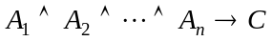是重言式，称C是前提集合{ A₁,A₂,…,A_{n}}的有效结论或{A₁,A₂,…,A_{n}}逻辑地推出C。记作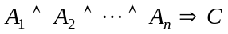
掌握演绎或形式证明. 要理解并掌握14个重言蕴含式(即I₁～I₁₄)，17个等值式(E₁～E₁₇)；二是会使用三个规则(P规则、T规则和CP规则)。
推理方法有：
真值表法；等值演算法；主析取范式法，构造证明法(直接证明法、附加前提证明法和间接证明法)

二、实例
例1.1 判别下列语句是否命题？如果是命题，指出其真值.
(1) 中国是一个人口众多的国家. (2) 存在最大的质数.
(3) 这座楼可真高啊！ (4) 请你跟我走!
(5) 火星上也有人.
解 (1) 是命题，真值为1. (2) 是命题，真值为0.
(3), (4)不是命题因为不是陈述句.
(5) 是命题. 真值是唯一的，迟早会被指出.
例1.2 将下列命题符号化：
(1) 虽然交通堵塞，但是老王还是准时到达火车站；
(2) 张力是三好生，他是北京人或是天津人.
(3) 除非天下雨，否则我骑车上班.
解 (1) 设P：交通堵塞，Q：老王准时到达火车站.
该命题符号化为：P∧Q.
(2)设P：张力是三好生； Q：张力是北京人，R：张力是天津人.
该命题符号化为P∧(Q‾∨R ).
(3)设P：天下雨，Q：我不骑车上班.
该命题符号化为：Q→P，义即“只有天下雨，我才不骑车上班”，不下雨是我骑车上班的必要条件。它的等价说法是“如果天不下雨，我就骑车上班”，即¬P→¬Q
“如果天下雨，我就不骑车上班”，这是蕴含关系，符号化为：P→Q
注：本例各小题都是复合命题。如“李枚和张樱花是好朋友”是简单命题，用字母P表示。显然P：李枚是好朋友，Q：张樱花是好朋友，符号化为Q∧P是不通的.
例1.3 证明：P→(Q→R)⇔P∧Q→R.
证明 方法1 真值表法. 列公式P→(Q→R)与P∧Q→R的真值表如表1－1. .

表1－1 公式P→(Q→R)与P∧Q→R的真值表
P | Q | R | Q→R | P→(Q→R) | P∧Q | P∧Q→R | P→(Q→R)↔P∧Q→R
0 | 0 | 0 | 1 | 1 | 0 | 1 | 1
0 | 0 | 1 | 1 | 1 | 0 | 1 | 1
0 | 1 | 0 | 0 | 1 | 0 | 1 | 1
0 | 1 | 1 | 1 | 1 | 0 | 1 | 1
1 | 0 | 0 | 1 | 1 | 0 | 1 | 1
1 | 0 | 1 | 1 | 1 | 0 | 1 | 1
1 | 1 | 0 | 0 | 0 | 1 | 0 | 1
1 | 1 | 1 | 1 | 1 | 1 | 1 | 1
由表可知，公式P→(Q→R)与P∧Q→R的真值完全相同，故P→(Q→R)⇔P∧Q→R..
或由表的最后一列可知，P→Q↔¬P∨Q是重言式，故P→(Q→R)⇔P∧Q→R.
注：作为本例的证明可以不要最后1列。若本例改为判断P→(Q→R)↔P∧Q→R的类型，由最后列可知P→(Q→R)↔P∧Q→R是重言式.
方法2 等值演算法.
P→（Q→R）
⇔P→(¬Q∨R) (等值蕴含式)
⇔¬P∨(¬Q∨R) (等值蕴含式)
⇔（¬P∨¬Q）∨R (结合律)
⇔¬(P∧Q)∨R (摩根律)
⇔P∧Q→R (等值蕴含式)
所以，P→（Q→R）⇔(P∧Q)→R
例中等值演算的每一步都用到了置换规则. 由等值演算的传递性，可知第一个公式P→(Q→R)和最后一个公式P∧Q)→R等值.
方法3 主范式法.
P→(Q→R)⇔¬P∨(¬Q∨R)⇔¬P∨¬Q∨R(主合取范式)
P∧Q→R⇔¬(P∧Q)∨R⇔¬P∨¬Q∨R(主合取范式)
P→(Q→R)与P∧Q→R的主合取范式相同，故P→(Q→R)⇔P∧Q→R。
注：(1)容易写出P→(Q→R)与P∧Q→R的主析取范式均为m₀∨m₁∨m₂∨m₃∨m₄∨m₅∨m₇即 (¬P∧¬Q∧¬R)∨(¬P∧¬Q∧R)∨(¬P∧Q∧¬R)
∨(¬P∧Q∧R)∨(P∧¬Q∧¬R)∨(P∧¬Q∧R)∨ (P∧Q∧R)
(2) 由真值表求公式P→(Q→R)的主析取范式，先列出P→(Q→R)的真值表，见表1－1。主析取范式是公式P→(Q→R)真值为1的项的析取，真值为1的项，即极小项，有第1,2,3,4,5,6,8共7项. 而极小项是合取式，合取式为1，必定是每个变元或其否定为1，如表1－1中第1行P，Q，R均取1，所以这一项为¬P∧¬Q∧¬R，类似地，7个极小项为：
¬P∧¬Q∧¬R，¬P∧¬Q∧R，¬P∧Q∧¬R，¬P∧Q∧R，P∧¬Q∧¬R，P∧¬Q∧R，P∧Q∧R
所以P→(Q→R)的主析取范式为：
(¬P∧¬Q∧¬R)∨(¬P∧¬Q∧R)∨(¬P∧Q∧¬R)
∨(¬P∧Q∧R)∨(P∧¬Q∧¬R)∨(P∧¬Q∧R)∨ (P∧Q∧R)
例1.4 用等值演算法判定公式P‾∨(Q∧R)→P∨Q∨R是永真式？永假式？可满足式？
解 等值运算法.
P‾∨(Q∧R)→P∨Q∨R⇔¬(P‾∨(Q∧R)∨P∨Q∨R
⇔¬(P∧¬(Q∧R)∨¬P∧(Q∧R))∨P∨Q∨R
⇔¬((P∧¬(Q∧R))∨(¬P∧Q∧R))∨P∨Q∨R
⇔(¬(P∧¬(Q∧R))∧¬(¬P∧Q∧R))∨P∨Q∨R
⇔((¬P∨(Q∧R))∧(P∨¬Q∨¬R))∨P∨Q∨R
⇔((¬P∨(Q∧R)) ∨P∨Q∨R)∧((P∨¬Q∨¬R)∨P∨Q∨R) (∨对∧的分配律)
⇔(¬P∨P)∨Q∨R∨(Q∧R)∧1
⇔1∧1⇔1
因此，P‾∨(Q∧R)→P∨Q∨R是永真式.
注：也可以用真值表法或主范式法.
例1.5 化简下式：
(A∧B∧C)∨(¬A∧B∧C)
解 (A∧B∧C)∨(¬A∧B∧C)
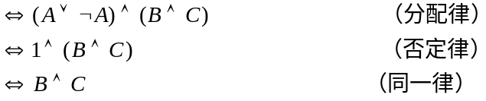
例1.6 求公式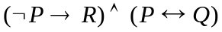的主合取范式和主析取范式.
解 先将公式化为合取范式.
(去掉↔)
(去掉→) (合取范式)
(添齐命题变项)
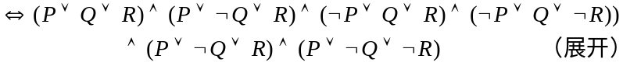
所求主析取范式为主合取范式的缺项所对应的三个极小项，即为
m₁∨m₆∨m₇⇔⇔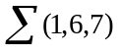
或通过求析取范式求主析取范式.
(去掉↔)
(去掉→) (合取范式)
注：也可以用列真值表的方法，求主析取或主合取范式，见例1.3的注.

例1.7 已知P，Q，F的真值表如下表.
试用P，Q和联结词¬，→，∧构造命题公式A，
使得A与F等值.
解 取真值表中F为1的成真赋值01,10的析取,即为

P | Q | F
0 | 0 | 0
0 | 1 | 1
1 | 0 | 1
1 | 1 | 0

即命题公式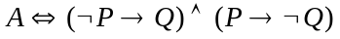与F等值.
例1.8 试证明：
方法1 欲证明，只需证明
是重言式，即其真值是1.
证明
所以，推理正确。
方法2 构造推理附加前提证明法
(1) S CP规则
(2) ¬S∨P P
(3) P (1),(2)析取三段论
(4) P→(Q→R) P
(5)Q→R (3),(4)假言推理
(6)Q P
(7)R (5),(6)假言推理
例1.9 填空题
- 1. 设命题公式G＝P∧(¬Q∨R)，则使G的真
值为1的指派是 ， ， .
答案：(1,0,0,),(1,0,1),(1,1,1)
解答

P | Q | R | ¬Q | G＝P∧(¬Q∨R)
由真值表知：P，Q，R的真值指派为  (1,0,0,),(1,0,1),(1,1,1)  则公式G的真值为1.  应填写(1,0,0,),(1,0,1),(1,1,1)  0 | 0 | 0 | 1 | 0
0 | 0 | 1 | 1 | 0
0 | 1 | 0 | 0 | 0
0 | 1 | 1 | 0 | 0
1 | 0 | 0 | 1 | 1
1 | 0 | 1 | 1 | 1
1 | 1 | 0 | 0 | 0
1 | 1 | 1 | 0 | 1
2. 已知命题公式为G＝(¬P∨Q)→R,则命题公式G的析取范式是
答案：(P∧¬Q)∨R
解答 (¬P∨Q)→R⇔¬(¬P∨Q)∨R⇔(P∧¬Q)∨R
故应填写(P∧¬Q)∨R.
注：一个命题公式的析取范式一般不唯一。如(P∧¬Q)∨(P∧R)∨(¬P∧R)也是该公式的一个析取范式.
例1.10 单项选择题
1. 设命题公式¬(P∧(Q→¬P))，记作G，使G的真值指派为0的P，Q的真值是( )
(A) (0,0) (B) (0,1) (C) (1,0) (D) (1,1)
答案：(C)
解答 P∧(Q→¬P)⇔P∧(¬Q∨¬P)⇔(P∧¬Q)∨(P∧¬P)⇔P∧¬Q
当P，Q取值(1，0)时， ¬P∨Q取真值为0. 故选择(C).
2. 与命题公式P→（Q→R）等值的公式是( )
(A) (P∨Q)→R (B)(P∧Q)→R (C) (P→Q)→R (D) P→(Q∨R)
答案：(B)
解答 P→（Q→R）⇔P→(¬Q∨R)⇔¬P∨¬Q∨R⇔¬(P∧Q)∨R⇔(P∧Q)→R
故应选择(B)
3. 命题公式(P∧Q）→P是( )
(A) 永真式 (B) 永假式 (C) 可满足式 (D) 合取范式
答案：(A)
解答 (P∧Q）→P
所以是永真式. 故选择(A).
4. 设命题公式，则公式G与H满足( )
答案：(D)
解答
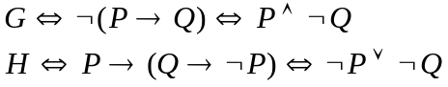
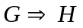，即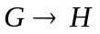为重言式.
或列真值表.
P | Q | ¬P | ¬Q | G⇔¬(P→Q) | H⇔P→(Q→¬P) | G→H
0 | 0 | 1 | 1 | 0 | 1 | 1
0 | 1 | 1 | 0 | 0 | 1 | 1
1 | 0 | 0 | 1 | 1 | 1 | 1
1 | 1 | 0 | 0 | 0 | 0 | 1
可见，G⇒H，故应选择(D).

三、练习题
1. 判定下列语句是否为命题，若是命题，指出是简单命题或复合命题.
(1) 是无理数. (2) 5能被2整除.
(3) 现在开会吗？ (4) 2是素数当且仅当三角形有3条边.
(5) 如果雪是黑的，则太阳从东方升起.
2. 将第1题的命题符号化，并讨论其真值.
3. 设命题P,Q的真值为0，命题R,S的真值为1，求命题公式的真值.
4. 用多种方法判定命题公式的类型.
5. 用多种方法证明等值式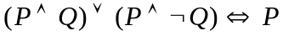成立.
6. 已知命题P，Q和真值函数F的真值，
(P,Q,F)⇔(,00,0),(0,1,0),(1,0,1),(1,1,0).
试用P，Q和联结词¬，∨构造命题公式C，使得F⇔C.
7. 求命题公式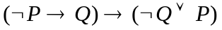的主析取范式和主合取范式.
8. 试证明：
四、练习题答案
1. (1) , (2)是简单命题，(3) 不是命题，(4)，(5)是复合命题.
2. (1) P:是无理数,P是真命题，真值为1.
(2)P： 5能被2整除，P是假命题，真值为0
(4)P：2是素数，Q：三角形有3条边，原命题符号化为P↔Q.，真值为1
(5) P：雪是黑的，Q：太阳从东方升起，原命题符号化为P→Q，其真值为1..
3. 真值为0.
4. 原式等值于，是非永真的可满足式。
5. 提示：用分配律、否定律、同一律.
6.
7 主析取范式：
主合取范式：
8. 前提：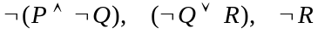 结论： 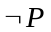
证明 方法1，直接证明法
(1) ¬Q∨R P
(2) ¬R P
(3) ¬Q (1), (2)析取三段论
(4) ¬(P∧¬Q〕 P
(5) ¬P∨Q (4) 置换
(6) P→Q (5)置换
(7) ¬P (3),(6) 拒取式
方法2，间接证明法
(1) ¬(¬P) 结论否定引入
(2) P (1)置换
(3) ¬(P∧¬Q) P
(4) P→Q (3) 置换
(5) Q (2),(4)假言推理
(6) ¬Q∨R P
(7) R (5),(6)析取三段论
(8) ¬R P
(9) R∧¬R (7),(8) 合取引入
有(9)可知，构造推理是正确的.

⎯⎯第2章 谓词逻辑
本章重点：谓词与量词，公式与解释，前束范式，谓词逻辑推理证明.

一、重点内容
1. 谓词与量词
h谓词，在谓词逻辑中，原子命题分解成个体词和谓词. 个体词是可以独立存在的客体，它可以是具体事物或抽象的概念。谓词是用来刻划个体词的性质或事物之间关系的词.
个体词分个体常项(用a,b,c,…表示)和个体变项(用x,y,z,…表示)；谓词分谓词常项(表示具体性质和关系)和谓词变项(表示抽象的或泛指的谓词)，用F,G,P,…表示.
注意，单独的个体词和谓词不能构成命题，将个体词和谓词分开不是命题.
h量词，是在命题中表示数量的词，量词有两类：全称量词∀，表示“所有的”或“每一个”；存在量词∃，表示“存在某个”或“至少有一个”.
在谓词逻辑中，使用量词应注意以下几点：
- (1) 在不同个体域中，命题符号化的形式可能不同，命题的真值也可能会改变.
- (2) 在考虑命题符号化时，如果对个体域未作说明，一律使用全总个体域.
- (3) 多个量词出现时，不能随意颠倒它们的顺序，否则可能会改变命题的含义.
谓词公式只是一个符号串，没有什么意义，但我们给这个符号串一个解释，使它具有真值，就变成一个命题. 所谓解释就是使公式中的每一个变项都有个体域中的元素相对应.
在谓词逻辑中，命题符号化必须明确个体域，无特别说明认为是全总个体域。一般地，使用全称量词∀，特性谓词后用→；使用存在量词∃，特性谓词后用∧.
2. 公式与解释
h谓词公式，由原子公式、联结词和量词可构成谓词公式(严格定义见教材). 命题的符号化结果都是谓词公式.
例如∀x(F(x)→G(x))，∃x(F(x)∧G(x))，∀x∀y(F(x)∧F(y)∧L(x,y)→H(x,y))等都是谓词公式.
h变元与辖域，在谓词公式∀xA和∃xA中，x是指导变元，A是相应量词的辖域. 在∀x和∃x的辖域A中，x的所有出现都是约束出现，即x是约束变元，不是约束出现的变元，就是自由变元. 也就是说，量词后面的式子是辖域. 量词只对辖域内的同一变元有效.
h换名规则，就是把公式中量词的指导变元及其辖域中的该变元换成该公式中没有出现的个体变元，公式的其余部分不变.
h代入规则，就是把公式中的某一自由变元，用该公式中没有出现的个体变元符号替代，且要把该公式中所有的该自由变元都换成新引入的这个符号.
h解释(赋值)，谓词公式A的个体域D是非空集合，则
(1) 每一个常项指定D中一个元素；
(2) 每一个n元函数指定D^{n}到D的一个函数；
(3) 每一个n元谓词指定D^{n}到{0,1}的一个谓词；
按这个规则做的一组指派，称为A的一个解释或赋值.
在有限个体域下，消除量词的规则为：如D＝{a₁,a₂,…,a_{n}}，则
h谓词公式分类，在任何解释下，谓词公式A取真值1，公式A为逻辑有效式(永真式)；在任何解释下谓词公式A取真值0，公式A为永假式；至少有一个解释使公式A取真值1，公式A称为可满足式.
3. 前束范式 一个谓词公式的前束范式仍是谓词公式. 若谓词公式F等值地转化成
那么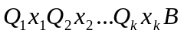就是F的前束范式，其中Q₁，Q₂，…，Q_{k}只能是∀或∃，x₁,x₂,…,x_{k}是个体变元，B是不含量词的谓词公式.
每个谓词公式F都可以变换成与它等值的前束范式. 其步骤如下：
① 消去联结词→，↔，‾∨；
② 将联结词¬移至原子谓词公式之前；
③ 利用换名或代入规则使所有约束变元的符号均不同，并且自由变元与约束变元的符号也不同；
④将∀x,∃x移至整个公式最左边；
⑤ 得到公式的前束范式.
4.谓词逻辑的推理理论
谓词演算的推理是命题演算推理的推广和扩充，命题演算中的基本等值公式，重言蕴含式以及P，T，CP规则在谓词演算中仍然使用. 在谓词演算推理中，某些前提和结论可能受到量词的限制，为了使用这些推理，引入消去和附加量词的规则，有US规则(全称量词消去规则)，UG规则(全称量词附加规则)，ES规则(存在量词消去规则)，EG规则(存在量词附加规则)等，以便使谓词演算公式的推理过程可类似于命题演算的推理进行.
二、实例
例2.1 将下列命题符号化：
(1) 有某些实数是有理数；
(2) 所有的人都呼吸；
(3)每个母亲都爱自己的孩子.
注意：一般地，全称量词“∀”后，跟蕴含联结词“→”；存在量词“∃”后，跟合取联结词“∧”.
解 (1) 设R(x)：x是实数，Q(x)：x是有理数。
该命题符号化∃x(R(x)∧Q(x)).
(2) 设全总个体域，设M(x)：x是人.，H(x)：x要呼吸，
该命题符号化为：∀x(M(x)→H(x))
该命题等价说法：“不存在不需要呼吸的人”，符号化为：¬∃x(M(x)∧¬H(x)).
其实它们是等值的，
∀x(M(x)→H(x))⇔¬¬ ∀x(M(x)→H(x))⇔¬( ¬∀x(¬M(x)∨H(x)))⇔¬∃x(M(x)∧¬H(x))
若个体域D为人的集合。H(x)：x要呼吸. 则该命题符号化为∀xH(x).
(3) 在全总个体域，设M(x):x是母亲，L(x,y):x爱y，A(y):y是孩子, H(x,y):x属于y
命题符号化为：
或
若个体域D是所有母亲的集合.
M(x)：x爱自己的孩子，该命题符号化为∀xM(x).
例 2.2 指出公式
中量词的每次出现辖域，并指出变元的每次出现是约束出现，还是自由出现，以及公式的约束变元，自由变元.
解 在公式中，∀x只有一次出现，辖域是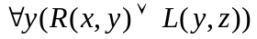；∀y只有一次出现，辖域是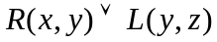；∃x只有一次出现，辖域是H(x,y). 变元x在该公式中有四次出现，其中第1次、第2次出现是在∀x及其辖域中，故是约束出现；第3次，第4次出现是在∃x及其辖域中，也是约束出现。这四次出现都是约束出现，所以x是该公式的约束变元. 变元y在该公式中也有四次出现. 其中第1次是在∀y中，第2次和第3次出现是在∀y的辖域中，是约束出现，第4次出现是自由出现，故y在该公式中有3次约束出现，1次自由出现，因此变元y既是该公式的约束变元，也是自由变元. 变元z在该公式中只有一次自由出现，所以z是该公式的自由变元.
注意，由例2.2看到，同一个个体变项，在同一个公式中，既可以是约束出现，也可以是自由出现，这种情况有时会造成一些混淆，带来不便. 要改变这种情况，使一个个体变项在同一个公式中，不同时既是约束出现，又是自由出现，采取换名规则或代入规则. 在求前束范式时，尤其需要.
例2.3 给定解释I如下：
- ① D＝{2,3}; ② D中特定元素a=2；③ 函数为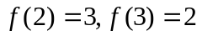；
④ 谓词F(x)为F(2)=0,F(3)=1，
G(x,y)为G(2,2)=G(2,3)=G(3,2)=0,G(3,3)=1
L(x,y)为L(2,2)=L(3,3)=1,L(2,3)=L(3,2)=0
求在解释I下各公式的真值.
(1) 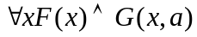; (2) 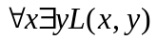；(3) 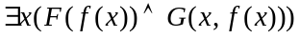.
解
(3)
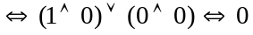
这是给定解释下，求谓词公式的真值，个体域有限，比较好求。只需将量词消去，函数值代入谓词，根据谓词的真值，即可求出谓词公式的真值.
要判断一个谓词公式的真、假是较为难的. 在谓词逻辑中，在任何解释下都真的公式，才是永真式；在任何解释下公式A为假，才是永假式；公式A不总是假，或者至少有一个解释使得公式A为真，才是可满足式. 困难之点是在全总个体域中所有的解释如何说清楚.
因此只能要求会作简单问题.
例2.4 讨论公式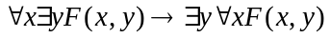的类型.
解 用A表示该公式.
对任意解释I，A的前件为假，无论后件真假，公式A为真. 这说明A不是永假式；
取解释I如下：个体域为整数集，F(x,y)：x ≤ y，在I下，∀x∃yF(x,y)，即在整数中，任给整数x，存在y使得x≤y，显然为真，即A的前件为真. 但后件∃y∀xF(x,y)，即存在y对任给x使得x≤y，显然这是不成立的，亦即后件为假. 由蕴含联结词的真值表1→0的真值为0，故A为假。这说明A不是永真式.
综上所述，A是可满足式.
由例2.4可知，量词的次序不能随便颠倒.
例2.5 将公式 化为前束范式.
解 ①消去联结词→(若有↔，‾∨也要消去).
② 将联结词¬移至原子公式之前.
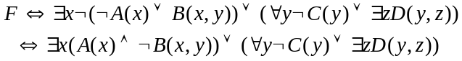
③ 换名.
(自由变元的y未改)
④ 把量词提到整个公式的前面.
为所求前束范式.
写在一起，所求前束范式是
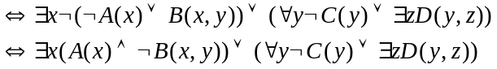
(自由变元的y未改)
注：重要的是弄清楚前束范式的定义，求前束范式主要是利用基本等值式、蕴含式和换名规则，把一个谓词公式化为量词在最前面，后面不含量词的公式，即前束范式. 虽然前束范式是谓词公式的一种标准形式，但是一般一个谓词公式的前束范式并不是唯一的.
例2.6 构造推理证明
前提：∃xF(x), ∀x(F(x)→G(x)∧H(x)) 结论：∃x(F(x)∧H(x))
证明：① ∃xF(x) [前提引入] ②F(c) [①ES] ③ ∀x(F(x)→G(x)∧H(x)) [前提引入]
④ F(c)→G(c)∧H(c) [③US] ⑤ G(c)∧H(c) [②,④假言推理]
⑥ H(c)∧G(c) [⑤置换] ⑦ H(c) [⑥化简]
⑧ F(c)∧H(c) [②,⑦合取] ⑨ ∃x(F(x)∧H(x)) [EG]
例2.7 单项选择题
1. 谓词公式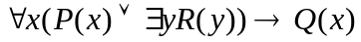中量词∀x的辖域是( )
(A) 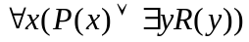 (B) P(x) (C) 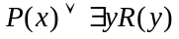 (D) 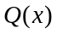
答案：(C)
解答：∀x后面的公式是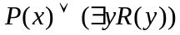. 故应选择(C).
2. 谓词公式xA(x)¬xA(x)的类型是（ ）
(A) 永真式 (B) 矛盾式
(C) 非永真式的可满足式 (D) 不属于(A),(B),(C)任何类型
答案：(B)
解答：对于任意解释I，xA(x)¬xA(x)⇔0
所以xA(x)¬xA(x)是永假式. 选择(B).
3 设个体域为整数集，下列公式中其真值为1的是( )
(A) 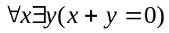 (B) 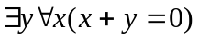
(C)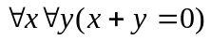 (D) 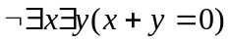
答案：(A)
解答：任意一个整数x，都能找到y＝－x，使x+y=0, 故(A)式是永真式.
4 设L(x)：x是演员，J(x)：x是老师，A(x,y)：x佩服y. 那么命题“所有演员都佩服某些老师”符号化为( )
(A) 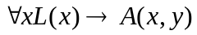 (B)
(C) (D)
答案：(B)
解答：将命题符号化为，故应选择(B).
5 在谓词演算中，P(a)是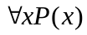的有效结论，根据是 ( )
(A)US规则 (B) UG规则 (C)ES规则 (D)EG规则
答案：(A)
解答：全称量词消去规则的定义为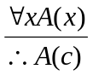,即A(c)是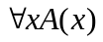的有效结论. 应选择(A).
例2.8 填空题
1.公式的自由变元是 , 约束变元是 .
答案：y,x ; x,z
解答：∀x的辖域是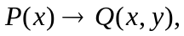故x是约束出现，y是自由出现，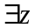的辖域是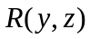，故z是约束出现，y是自由出现，而S(x)中的x是自由出现. 总之y,x是自由变元，x,z是约束变元.
2. 谓词逻辑公式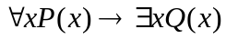的前束范式是 .
答案：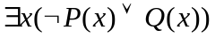
解答：求前束范式
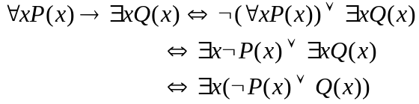
3. 设个体域D＝{a,b},消去公式中的量词，则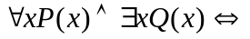
答案：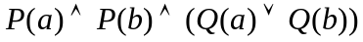
解答：由∀x和∃x真值的定义，
4. 换名规则施于 变元，代入规则施于 变元
答案：约束；自由.
解答：见换名规则和代入规则的定义.
三、练习题
1. 将下列命题符号化：
(1) 丘华和李兵都是学生； (2) 存在偶素数；
2. 指出谓词公式中量词的辖域，并指出变元的每次出现是约束出现，还是自由出现，以及公式的约束变元，自由变元.
3. 设个体域D＝{岳飞，文天祥，秦荟}，谓词F(x)：x是民族英雄。求∀xF(x)的真值。
4. 设P是二元谓词，给定解释I如下：D＝{a,b},P(a,a)=P(b,a)=1，P(b,a)=P(b,b)=0
求下列公式的真值：(1) 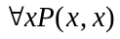； (2) 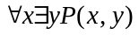; (3) 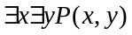
5.讨论公式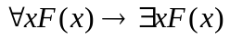的类型.
6. 用归谬法，构造下面的推理证明.
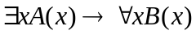⇒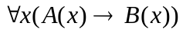
四、练习题答案
1. (1) 设 P(x)：:x是学生。. a：丘华，b：黎兵
该命题符号化为：P(a)∧P(b)
(2) 设N(x):x是自然数，F(x)：x是偶数，Q(x)：x是素数
该命题符号化为∃x(N(x)∧F(x)∧Q(x))
2. 在公式中,∀x有二次出现，第一次出现的辖域是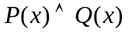中; 第二次出现的辖域是. 变元x在该公式中有六次出现，其中第1，4次出现和第2，3，5次出现均是约束出现；第6次是自由出现. 变元x在该公式中5次约束出现，1次自由出现. 因此变元x既是该公式的约束变元，也是自由变元.
3. 设a,b,c分别为岳飞，文天祥和秦桧，∀xF(x)⇔F(a)∧F(b)∧F(c)⇔0
4.(1)0；(2)∀x∃y(P(y,x)⇔∃yP(y,a)∧∃yP(y,b)⇔(P(a,a)∨P(b,a))∧(P(a,b)∨ P(b,b))⇔1∧0⇔0
(3) ∃x∃y(P(x,y)⇔∃yP(a,y)∨∃xP(b,y)=P(a,a)∨P(a,b)∨P(b,a)∨P(b.b)⇔1
5. 设I为任意一个解释，D为个体域. 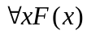为假，则∀xF(x)→∃xF(x)为真.
∀xF(x)为真，即∀x, F(x)为真, 显然∃x₀∈D, F(x₀)为真，即∃xF(x)为真 则∀xF(x)→∃xF(x)为真.
故在任何解释I下∀xF(x)→∃xF(x)为真. ∀xF(x)→∃xF(x)是永真式.
6. 前提： 结论：
证明：(1) 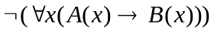 [否定结论引入] (2) 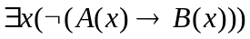 [T(1)E]
(3) 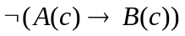 [(2)ES ] (4) A(c)∧¬B(c) [ T(3) E]
(5) A(c) [(4)化简] (6) ¬B(c)∧A(c) [T(4) .E]
- (7) ¬B(c) [(6)化简] (8) [P]
(9) ∀x(¬A(x)∨B(x)) [(8)化简] (10) ¬A(c)∨B(c) [T(9) US]
(11) ¬A(c) [T(10),(7)I₁₀] (12) 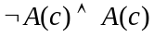[T(11),(5)合取]
可见，推理成立。

第3章 集合论
本章重点：集合概念，集合的运算，集合恒等式的证明，笛卡儿积.

一、重点内容
1. 集合的概念
h集合与元素，具有确定的，可以区分的若干事物的全体称为集合，其中的事物叫元素.集合A中元素的个数为集合的元数⏐A⏐.
h集合的表示方法：列举法和描述法.
列举集合的元素，元素不能重复出现，集合中的元素无顺序之分. 集合与其元素之间存在属于“∈”或不属于“∉”关系.
2. 集合的关系：包含，子集，集合相等.
h包含(子集)，若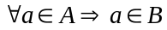，则B包含A(或A包含于B)，称A是B的子集，记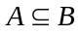，又A≠B，则A是B的真子集，记A⊂B.
h集合相等，若A⊆B，B⊆A，则A＝B.
注意：元素与集合,集合与子集，子集与幂集，∈与⊂(⊆)，空集∅与所有集合等的关系.
3. 特殊集合：全集、空集和幂集.
h全集合E，在一个具体问题中，所涉及的集合都是某个集合的子集，该集合为全集.
h空集∅，不含任何元素的集合为空集. 空集是惟一的，它是任何集合的子集.
h集合A的幂集P(A)，有集合A的所有子集构成的集合
P(A)=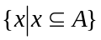.
若⏐A⏐＝n, 则⏐P(A)⏐=2^{n}.
4. 集合的运算
h集合A和B的并A∪B，由集合A和B的所有元素组成的集合.
h集合A和B的交A∩B，由集合A和B的公共元素组成的集合.
h集合A的补集∼A，属于E但不属于集合A的元素组成的集合，∼A. 补集总相对于一个全集.
h集合A与B的差集A－B，由属于A，而不属于B的所有元素组成的集合..
h集合A与B的对称差A⊕B，A⊕B＝(A－B)∪(B－A)或A⊕B＝）A∪B〕－（A∩B）
应该很好地掌握10条运算律(运算的性质)(教材P71～72)，即交换律、结合律、分配律、幂等律、同一律、零律、补余律、吸收律、摩根律和双补律等.
5. 恒等式证明
集合运算部分有三个方面的问题：其一是进行集合的运算；其二是集合运算式的化简；其三是集合恒等式的推理证明.
集合恒等式的证明方法通常有二：(1)要证明A＝B，只需要证明A⊆B，又A⊇B；(2)通过运算律进行等式推导.
6. 有序对与笛卡儿积
h有序对，就是有顺序的数组，如<x,y>，x,y 的位置是确定的，不能随意放置.
注意：有序对<a，b>≠<b,a>，以a,b为元素的集合{a,b}={b,a}；有序对(a,a)有意义，而集合{a,a}是单元素集合，应记作{a}.
h笛卡儿积，把集合A，B合成集合A×B，规定
A×B＝{<x,y>⏐x∈A∧y∈B}
由于有序对<x,y>中x,y的位置是确定的，因此A×B的记法也是确定的，不能写成B×A.
笛卡儿积也可以多个集合合成，A₁×A₂×…×A_{n}.
笛卡儿积的运算性质. 一般不能交换.
二、实例
例3.1 已知S＝{2,a,{3},4},R={{a},3,4,1},指出下列命题的真值.
(1) {a}∈S; (2) {a}∈R;
(3) {a,4,{3}}⊆S; (4) {{a},1,3,4}⊆R;
(5) R=S; (6) {a}⊆S
(7) {a}⊆R (8) ∅⊂R
(9) ∅⊆{{a}}⊆R (10) {∅}⊆S
(11) ∅∈R (12) ∅⊆{{3},4}
解 集合S有四个元素：2，a，{3}，4，而元素{3}又是集合. 集合R类似.
(1) {a}，这是单元素的集合，{a}不是集合S的元素. 故命题“{a}∈S”的真值为0.
(2) {a}是R的元素，故命题“{a}∈R”的真值为1.
(3) a,4,{3}都是S的元素,以此为元素构成S的子集. 故命题“{a,4,{3}}⊆S”的真值为1.
(4) {a},1,3,4都是R的元素，构成R的子集，故命题“{{a},1,3,4}⊆R”的真值为1.
(6), (8)，(9)和(12)题号的命题真值为1；而(5),(7),(10)题号命题真值为0。
例3.2 设A＝{=,∈,∉,⊂, ⊃}选择适当的符号填在各小题的横线上.
(1) (1,2,3,4) N; (2) 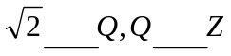
(3) 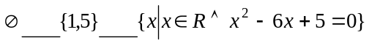
(4) 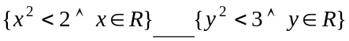 (5) 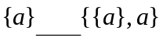
(6) {正方形} {菱形} {四边形} (7) {(1,2,3)} {1,2,3,{(1,2,3)}}
解 (1) ⊂ (2) ∉, ⊃ (3) ⊂ , = (4) ⊂ (5) ∈或⊂ (6) ⊂ ⊂ (7) ∈
例3.3 写出下列集合的子集：
(1) A={a，{b}，c}； (2) B={∅}； (3) C=∅
解 (1)因为∅是任何集合的子集，所以∅是集合A的子集；由A的任何一个元素构成的集合，都是A的子集，所以{a}，{{b}}，{c}是A的子集；由A的任何两个元素构成的集合，也是A的子集，有{a，{b}}，{{b},{c}}，{a, c}；同理，A的三个元素构成的集合，也是A的子集，于是集合A的所有子集为：
∅，{a}，{{b}}，{c}，{a，{b}}，{{b},c}，{a, c}，{a，{b}，c}=A
(2) 同(1)，B的子集有：∅，{∅}.
(3) 因为∅是任何集合的子集，故∅也是C的子集. 因为C中没有元素，因此C就没有其它子集，所以C的子集只有：∅
说明：
(1) 在第1小题中，以集合A的8个子集为元素的集合，就是集合A的幂集，即
P(A)={ ∅，{a}，{{b}}，{c}，{a，{b}}，{{b},c}，{a, c}，{a，{b}，c}}
集合B的幂集为；P(B)={∅,{∅}};集合C的幂集：P(C)={∅}
一般地，如果集合A，有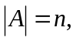那么P(A)有2^{n}个元素
(2) 根据真子集的定义，对于任何集合A，除了集合A本身不是A的真子集外，其它子集均是A的真子集. 于是本例
集合A有7个真子集：∅，{a}，{{b}}，{c}，{a，{b}}，{{b},c}，{a, c}
集合B只有1个真子集：∅
集合C没有真子集.
例3.4设集合A＝{1,2,3,4},B={2,3,5},求.
解 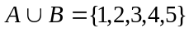 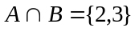
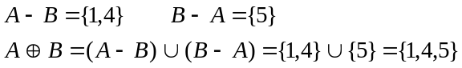
例3.5 试证A－(B－C)＝(A－B)∪(A∩C)
证明 方法1 对任意x，
同理，有
所以，A－(B－C)＝(A－B)∪(A∩C)
说明：事实上，方法1的证明，完全是等值过程，可以写作
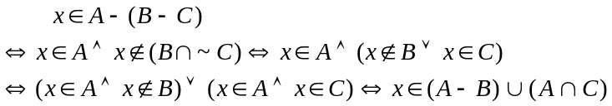
方法2 进行恒等推导.
A－(B－C)＝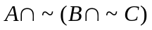
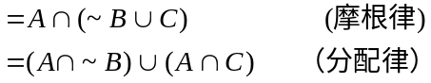
=(A－B)∪(A∩C)
例3.6 化简
解
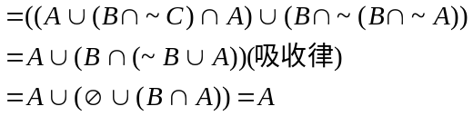
例3.7 设集合 A={a,b},B={1,2,3},C={d},求A×B×C，B×A.
解 先计算A×B＝{<a,1>,<a,2>,<a,3>,<b,1>,<b,2>,<b,3>}
A×B×C＝{<a,1>,<a,2>,<a,3>,<b,1>,<b,2>,<b,3>}×{d}
＝{<<a,1>,d>,<<a,2>,d>,<<a,3>,d>,<<b,1>,d>,<<b,2>,d>,<<b,3>,d>}
B×A＝{<1,a>,<2,a>,<3,a>,<1,b>,<2,b>,<3,b>}
例3.8 设集合A＝{1,2},求A×P(A).
解 P(A)={∅,{1},{2},{1,2}}
A×P(A)＝{1,2}×{∅,{1},}{2},{1,2}
={<1,∅>,<2,∅>,<1,{1}>,<2,{1}>,<1,{2}>,<2,{2}>,<1,{1,2}>,<2,{1,2}>}
例3.9 单项选择题
1. 若集合A＝{a,b,c},∅为空集合，则下列表示正确的是( )
(A) {a}∈A (B){a}⊂A (C) a⊂A (D) ∅∈A
答案：(B)
解答：由集合A的元素构成的集合是A的子集，{a}是A的子集，故选择(B)正确.
2. 对任意集合S，S∪∅＝S，满足( )
(A) 幂等律 (B) 零一律 (C) 同一律 (D) 互补律
答案：{C}
解答：见集合的运算性质，A∪∅＝A和E∩A＝A称为同一律.
3. 设S₁＝∅，S₂＝{∅}, S₃＝P({∅}), S₄＝P(∅)，以下命题为假的是( )
(A) S₂∈S₄ (B) S₁ ⊆ S₃， (C) S₄ ⊆ S₂ (D) S₄∈ S₃
答案：(A)
解答：因为P(∅)={∅}，所以{∅}∉{∅}, 而是S₂=S₄, 故选择(A)。
例3.10 填空题
1 设全集合E＝{1,2,3,4,5},A={1,2,3},B={2,5},A∩B= ,~B= .
～A∪～B=
答案：{2},{1,3,4}，{1,3,4,5}
解答：A∩B是由A，B的公共元素构成的新集合. 此处A，B公共元素只有2，故A∩B＝{2},~B是全集合中除去B的元素所剩余元素构成的新集合，全集合1，2，3，4，5，除去B的元素2，5，余下有1，3，4. 故～B＝{1,3,4}. ~A={4,5},于是～A∪～B＝{1,3,4,5}
2. 设集合A₁＝{a,b} ， A₂＝{b,a}， A₃＝{a,a,b}，A₄={a,b,c}
A₅＝{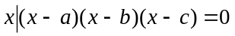}, A₆＝{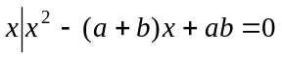}
则集合A₁, A₂, A₃, A₄, A₅, A₆之间彼此相等是
答案： A₁＝A₂＝A₃＝A₆， A₄＝A₅.
解答：前者有两个元素：a,b ; 后者有三个元素：a,b,c.
3. 设集合A＝{a,b,c},B={a,b},那么
P(A)－P(B)= P(B)－P(A)=
答案：{{c},{a,c},{b,c},{a,b,c}}；∅
解答：P(A)={∅,{a},{b},{c},{a,b},{b,c},{a,c},{a,b,c}}
P(B)={∅,{a},{b},{a,b}}
所以 P(A)－P(B)={ {c},{a,c},{b,c},{a,b,c}}.
∵P(A) ⊇P(B)，∴ P(B)－P(A)=∅
三、练习题
1.设S，T，M为任意集合，判定下列命题的真假：
- (1) ∅是∅的子集； (2)如果S∪T＝S∪M，则T＝M；
(3)如果S－T＝ ∅，则S＝T； (4)如果∼S∪T＝E，则S⊆T；
(5) S⊕S=S
2. 用列举法表示以下集合：
(1) 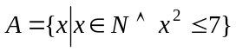； (2) 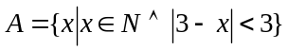;
(3) 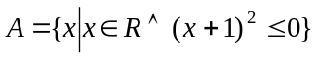.
3. 求使得下列集合等式成立时，a, b, c, d应该满足的条件.
(1) {a, b}={a, b, c}； (2) {a, b, a}={a,b}； (3) {{a, ∅}, b, {c}}={{∅}}.
4. 求幂集P(A).
(1)设集合 A={{2, 1 },{1, 2, 1} }； (2) 设幂集合P(P(A))，其中A同(1)
5 设集合A＝{1,2,{1,2},∅}, 试求：
(1) A－{1,2}; (2) A－∅; (3)A－{∅}; (4){{1,2}}－A; (5)∅－A; (6) {∅}－A
6. 设A，B为任意集合，试证明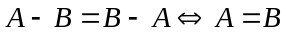
7. 试证对任意集合A，B，C，等式(A－B)∪(A－C)=A成立的充分必要条件是
A∩B∩C＝∅
四、练习题答案
1. (1),(4)为真，其余为假.
2. (1) A={0,1,2}；(2) A={1,2,3,4,5}； (3) A={－1}
3. (1) a≠b a=c或c=b； (2) 任意a, b； (3) a=c=∅,且b={∅}.
4. (1) P(A)={∅, {{1,2}}}.
先将集合A化简为{{1,2},再求幂集.
(2) P(P(A))={∅, {∅}, {{{1, 2}}}, {∅,{{1,2}}}}.
先求P(A), 再求幂集.
5.(1) {{1,2},∅}; (2) A; (3) {1,2,{1,2}}; (4) ∅; (5) ∅; (6)∅
提示：(1)此处{1,2}是以1，2为元素的A的子集. 属于A，而不属于{1,2}故A－{1,2}={{1,2},∅}.若A－{{1,2}}={∅,1,2}
此处把{1,2}理解为A的元素，所求集合A减去一个元素是无意义的. 也就是说，集合之间可以进行并、交、补、差等运算，一个集合与一个元素之间不能进行运算.
(2) 此处的∅是空集合，不能理解为集合A的元素. 从集合A减去一个没有元素的集合，结果还是A.
注意：A中有元素∅，如果理解为元素∅，也就出现了集合减元素的错误.
(3) 此处{∅}是A的子集，结果为从A中除去元素∅，为{1,2,{1,2}}
(4) 集合{{1,2}}是集合A的以{1，2}为元素的子集，{1,2}是集合A的元素，故其结果为∅.
(5) 属于空集合∅而不属于A这是不可能的，故结果为∅.
(6)以A的元素∅为元素的A的子集{∅}减去A，结果为∅.
6. 当A＝B时，必有A－B＝B－A；
反之，由A－B＝B－A，得到
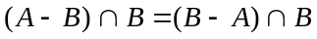
化简后得到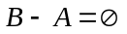，即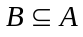；
同理，由A－B＝B－A，得到
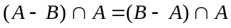
化简后得到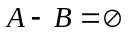，即.
A＝B
7. 必要性. 设(A－B)∪(A－C)=A，因为
(A－B)∪(A－C)＝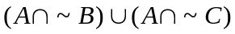
所以 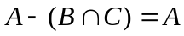,所以
充分性。设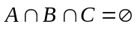，则对于任意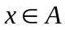，必有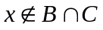，即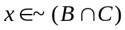，因此，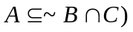
于是，
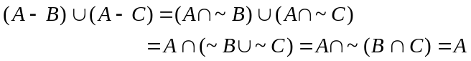

第4章 二元关系与函数
本章重点：关系概念与其性质，等价关系和偏序关系，函数.

一、重点内容
1. 关系的概念 包括定义、关系的表示方法：集合表示、矩阵表示、图形表示.
h二元关系，是一个有序对集合，设集合A,B，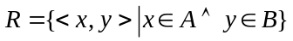，记作xRy
二元关系的定义域：Dom(R)； 二元关系的值域：Ran(R)
h关系的表示方法：
集合表示法：关系是集合，有类似于集合的表示方法.
列举法，如R＝{<1,1>,<1,2>}；描述法：如
关系矩阵： R⊆A×B，R的矩阵
关系图： R是集合上的二元关系，若<a_{I},b_{j}>∈R，由结点a_{I}画有向弧到b_{j}构成的图形.
2. 几个特殊的关系
空关系∅；唯一是任何关系的子集的关系.
全关系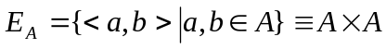
恒等关系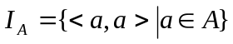，M_{I}是单位矩阵.
3. 关系的运算
h关系的集合运算，有并、交、补、差和对称差.
h复合关系 ，有
复合关系矩阵：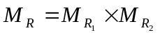(布尔运算)，有结合律：(R•S)•T＝R•(S•T)
h逆关系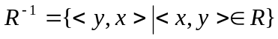，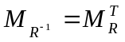，(R•S)^{－1}=S^{－1}•R^{－1}.
4. 关系的性质
h自反性 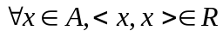；矩阵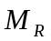的主对角线元素全为1；关系图的每个结点都有自回路.
h反自反性 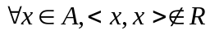；矩阵的主对角线元素全为0；关系图的每个结点都没有自回路.
h对称性 若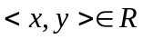，则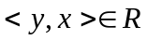；矩阵是对称矩阵，即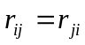；关系图中有向弧成对出现,方向相反.
h反对称性 若且，则x=y或若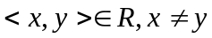，则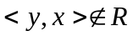；矩阵不出现对称元素.
h传递性 若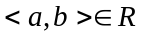且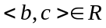，则；在关系图中，有从a到b的弧，有从b到c的弧，则有从a到c的弧. 判断传递性较为困难.
可以证明：R是集合A上的二元关系，
- (1)R是自反的⇔I_{A}⊆R; (2)R是反自反的⇔I_{A}∩R＝∅;
(3)R是对称的 ⇔R＝R^{－1}； (4)R是反对称的⇔R∩R^{－1}⊆I_{A}；
(5)R是传递的⇔R•R⊆R.
关系的性质所具有的运算见表4－1.

表4－1 二元运算的并、交、补、差、逆、复合具有的性质表
运算 关系性质 | 自反性 | 反自反性 | 对称性 | 反对称性 | 传递性
R^{－1} | √ | √ | √ | √ | √
R₁∪R₂ | √ | √ | √ | × | ×
R₁∩R₂ | √ | √ | √ | √ | √
R₁－R₂ | × | √ | √ | √ | ×
R₁•R₂ | √ | × | × | × | ×
I_{A} | √ |  | √ | √ | √
∅ |  | √ | √ | √ | √
由表可见，I_{A}具有自反性，对称性、反对称性和传递性.E_{A}具有自反性，对称性和传递性.故I_{A}，E_{A}是等价关系.∅具有反自反性、对称性、反对称性和传递性。∅是偏序关系.
关系性质的判定，可以用定义、关系矩阵或关系图.
传递性的判定，难度稍大. 也常如下判定：不破坏传递性的定义，可认为具有传递性. 例如∅可认为具有传递性，同时具有对称性和反对称性，但是不具有自反性；
5. 关系的闭包
设R是非空集合A上的二元关系，在关系R中，添加最少的有序对，新关系用R′表示，使得R′具有关系的自反(对称、传递)性质，R′就是R的自反(对称、传递)闭包，记作r(R) ，s(R)和t(R)。闭包的求法：
定理12：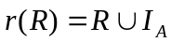；定理13：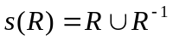；定理14的推论：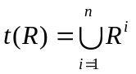
6. 等价关系和偏序关系 极大(小)元、最大(小)元问题
h等价关系和偏序关系是具有不同性质的两个关系.
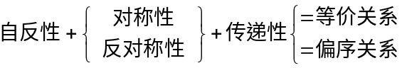
h等价关系图的特点：每一个结点都有一个自回路；两个结点间如有有向弧线，则是双向弧线，如果从a到b，从b到c各有一条有向弧线，则从a到c一定有有向弧线。
h等价类，若R是等价关系，与R中的某个元素等价的元素组成的集合，就是R的一个等价类，[a]_{R}={b⏐b∈A∧aRb}.
h偏序集的哈斯图 偏序集概念和偏序集的哈斯图。哈斯图的画法：(1) 用空心点表示结点，自环不画；(2) 若a≤b，则结点b画在上边，a画在下边，并画a到b的无向弧；(3) 若<a,b>,<b,c>∈,则<a,c>∈R，此时，a到c的有向弧不画出.
确定任一子集的最大(小)元，极大(小)元.
极大(小)元、最大(小)元、界 一个子集的极大(小)元可以有多个，而最大(小)元若有，只能惟一. 且极元、最元只在该子集内；而上界与下界可在子集之外确定，最小上界是所有上界中最小者，最小上界再小也不会小于子集中的任一元素；可以与某一元素相等，最大下界也是同样.
7. 函数
h函数, 设f是集合A到B的二元关系，∀a∈A,∃b∈B,且<a,b>∈f，且Dom(f)=A，f是一个函数(映射). 函数是一种特殊的关系.
集合A×B的任何子集都是关系，但不一定是函数. 函数要求对于定义域A中每一个元素a，B中有且仅有一个元素与a对应，而关系没有这个限制.
二函数相等是指：定义域相同，对应关系相同，而且定义域内每个对应值都相同.
h函数的类型
单射 若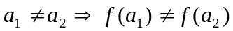
满射 f(A)=B. 即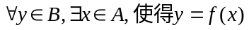
双射 单射且满射.
h复合函数即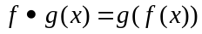. 复合成立的条件是：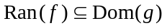
一般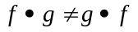，但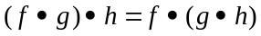
复合函数的性质：
如果f,g都是单射的，则f•g是单射的； 如果f,g都是满射的，则f•g是满射的；
如果f,g都是双射的，则f•g是双射的； 如果f,g是单射的，则f是单射的；
如果f,g是满射的，则g是满射的；
如果f•,g是双射的，则f是单射的，g是满射的.
h反函数 若f：A→B是双射，则有反函数f^{－1}：B→A
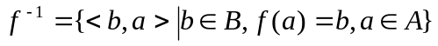，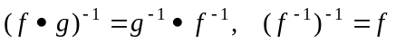
二、实例
例4.1 设集合A＝{a,b},R是P(A)上的包含关系，写出R的表达式和关系矩阵.
解 用描述法表示； 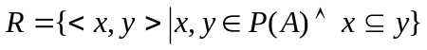
用列举法表示：因为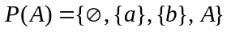，所以
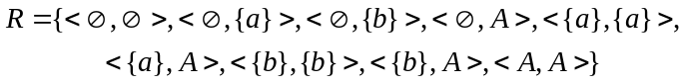

∅ ¡
{a}¡ ¡{b}
A ¡

图4－1

关系矩阵：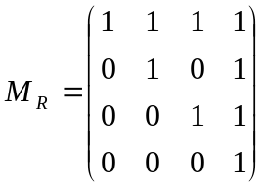，关系图如图4－1
例4.2 设A＝{1,2,3},用列举法给出A上的恒等关系I_{A}，全关系E_{A}，A上的小于关系
及其逆关系和关系矩阵.
解 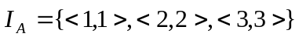
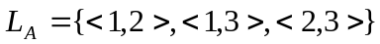, L_{A}的逆关系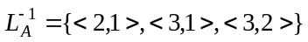
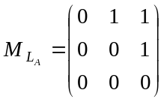 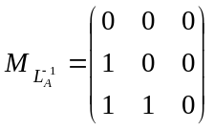. 有 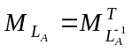
例4.3 设集合A＝{2,3,4},B={4,6,7},C={8,9,12,14}. R₁是由A到B的二元关系，R₂是由B到C的二元关系，定义如下：
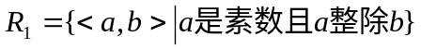,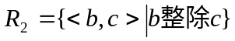
求复合关系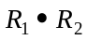，并用关系矩阵表示.
解 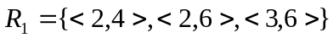,
因此 ＝{<2,8>,<2,12>,<3,12>}
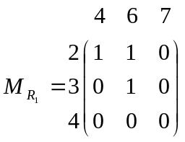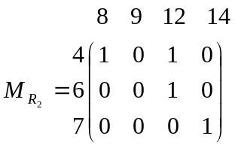
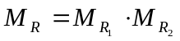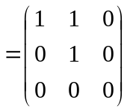⋅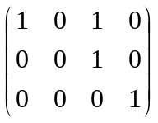(布尔运算)＝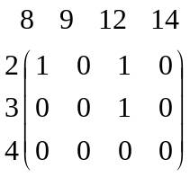
例4.4 试判断图4－2中关系的性质：

¡ 1 ¡ 1 ¡ 1

2¡ ¡ 3 2 ¡ ¡ 3 2 ¡ 3 ¡

(a) (b) (c)
图4－2 例4.4图
解 图4－2中(a)的关系在集合{1,2,3}上是对称的，因为结点1与2，1与3之间的有向弧是成对出现且方向相反.
图4－2中(b)是反自反的，因为每个结点都没有自回路. 它也是反对称的，因为两条边都是单向边，它又是传递的，容易求出R＝{<2,1>,<3,1>}, 满足R•R=∅⊆R.
图4－2中(c)的关系自反的，反对称的、但不是传递的. 因为2到1有边，1到3有边，但2到3没有边.

1 ¡
5
○ ¡
2

3 ¡ ¡ 4

图4－3

例4.5 设集合A＝{1,2,3,4,5},R是A上的关系，定义为
R＝{<1,2>,<1,3>,<1,4>,<1,5>,<2,3>,<2,4>,<2,5>,<3,4>,<3,5>,<4,5>}∪I_{A}
试判断R是
(1) A上的自反关系； (2) A上的对称关系；
(3) A上的反对称关系； (4) A上的传递关系.
解 写出关系矩阵M_{R}，作关系图，如图4－3.
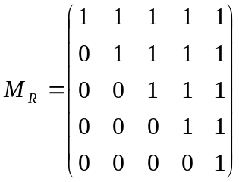,
- (1) 因为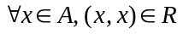(或M_{R}的
主对角线元素皆为1，或关系图中每个结点都有自回路)，故R是自反关系.
(2) 因为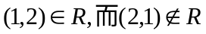(或M_{R}不是对称矩阵，或关系图中每对结点都没有成对出现的方向相反的弧)，故R不是对称关系.
(3) 因为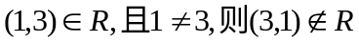(或M_{R}中当i≠j时, m_{ij}=0, 则m_{ji}=1，或关系图中每对结点没有成对的有向弧)，故R是反对称关系.
(4) 因为不难验证(或关系图中), 故R是传递关系.
例4.6 设集合A＝{a,b,c,d},定义R＝{<a,b>,<b,a>,<b,c>,<c,d>},求r(R),s(R),t(R).
解 求自反闭包，R不具有自反性，由自反性的定义，只需在R上添加I_{A}，于是
r(R)=R∪I_{A}={<a,a>,<a,b>,<b,a>,<b,b>,<b,c>,<c,c>,<c,d>，<d,d>}
其中下画线者为添加元素.
s(R)=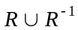=R∪{<c,b>,<d,c>}={ <a,b>,<b,a>,<b,c>,<c,b>,<c,d>,<d,c>}
t(R)=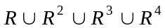=R∪{<a,a>,<b,b>,<a,c>,<b,d>,<a,d>}
={<a,a>, <a,b>,<a,c>,<a,d>,<b,a>,<b,b>,<b,c>,<b,d>,<c,d>}
例4.7 设集合A＝{a,b,c,d,e}，定义A上的二元关系
判断R₁，R₂是否为等价关系？
分析 判断等价关系，就是验证是否具有自反性、对称性和传递性.
a ¡

b ¡ ¡ e

c ¡ ¡ d
解 写出R₁的关系矩阵，
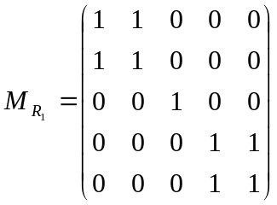
图4－4
由关系矩阵可知，R₁具有自反性和对称性. 由关系图(图4－4)可知它具有传递性，故R₁是等价关系.
R₂不是等价关系，因为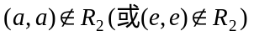，故R不具有自反性.
注意：自反性，对称性和传递性之一不具备，就是破坏了等价关系的定义.
事实上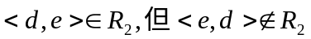，故R₂不具有对称性；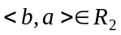，
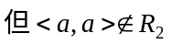，R₂也不具有传递性.
对例4.7的R₁进行分类：元素a，因为均属于R₁，所以a生成的等价类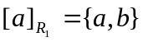或记作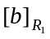.
元素c，因为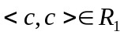，所以c生成的等价类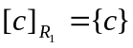;
类似地， d生成的等价类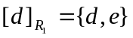＝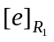.
例4.8 设集合A＝{18的正整数因子}，≤为整除关系，说明<A, ≤>是偏序关系.
分析 偏序关系只需验证自反性、反对称性和传递性.
解 集合A＝{1,2,3,6,9,18}，整除关系为
≤＝I_{A}∪{<1,2>,<1,3>,<1,6>,<1,9>,<1,18>,<2,6>,<2,18>,<3,6>,<3,9>,<3,18> ,<6,18> ,<9,18>}
容易验证I_{A}⊂≤，故≤有自反性；∀(a,b)∈≤, a≠b, 则(b,a)∉≤，≤有反对称性；∀x,y,z∈A,
<x,y>∈≤且<y,z>∈≤,则<x,z>∈≤， ≤具有传递性. 所以<A, ≤>是偏序关系.
画<A,≤>的关系图和哈斯图如图4－5(a)和(b)：(关系图与哈斯图不是一回事)
18 ¡ 18 ¡

1 ¡ ¡ 9 6 ¡ ¡ 9

2 ¡ ¡ 6 2 ¡ ¡ 3

3 ¡ 1 ¡
(a) ≤的关系图 (b) ≤的哈斯图
图4－5

<A,≤>的最大元是18，极大元是18，最小元、极小元均为1.
若子集B₁＝{2,3,6}，则B₁最大元和极大元都是6，无极小元. 上界为6，18; 下界为1，上确界为6，下确界为1.
若子集B₂＝{3,6,9}, 则B₂无最大元，极大元为6,9，最小元和极小元都是3, 上界为18，下界为3,1，上确界为18，下确界为3.
若子集B₃={1,2,3},则极大元2,3, 无最大元.极小元和最小元均为1. 上界18,6, 上确界是6，而不能是9. 下界和下确界为1.
例4.9 确定以下各题的f是否为从A到B的函数，并对其中的函数f：A→B指出它是单射，满射或双射？如果不是，请说明理由.
(1);
(2) A,B同(1), f={<1,8>,<3,10>,<2,6>,<4,9>};
(3) A,B同(1), f={<1,7>,<2,6>,<4,5>,<1,9>,<5,10>};
(4) A,B为实数集，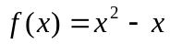; (5) A,B同(4)，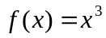;
(6) A,B同(4)，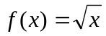; (7) A,B同(4)，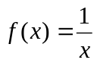;
(8) A,B为正整数集，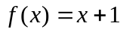; (9) A,B同(8)，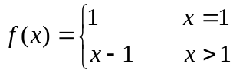;
(10) A,B为正实数集，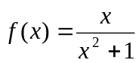.
解 (1) f是从A到B函数，但不是单射，因为f(3)=f(5)=9；也不是满射，因为7∉Ran(f). (2) f不是从A到B函数，因为Dom(f)={1,2,3,4}≠A.
(3) f不是从A到B函数，因为1∈Dom(f), f(1)=7和9.
(4) f是从A到B函数，但不是单射，因为f(0)=f(1)=0；也不是满射，因为该函数的最小值是－1/4，所以Ran(f)是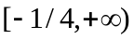，不是整个实数集.
(5) f是从A到B的双射函数，因为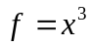是严格单调，且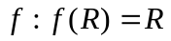.
- (6) f不是从A到B函数，因为因为负实数没有定义.
- (7) f不是从A到B函数，因为0没有对应值.
- (8) f是从A到B函数，且f是单射，因为易验证
但f不是满射，因为1∉Ran(f).
(9) f是从A到B函数，且f是满射，因为
但不是单射，因为f(1)=f(2)=1.
(10)f是从A到B函数，但f不是单射，如x>0, f(x)=f(). 当x=1时 ，f(1)=1/2是极
大值，Ran(f)是(0,1/2)，不是整个正实数集，故f不是满射.
例4.10 图4－6中，定义了函数f,g,h

1 • • 1 1 • •1 1 • • 1
2 • • 2 2 • • 2 2 • • 2
3 • • 3 3 • • 3 3 • •3
4 • • 4 4 • • 4 4 • • 4
f g h
图4－6
求：(1) f,g,h的像;
(2) f•g, h•f, g•g;
(3) 指出f,g,h中哪些是单射，满射和双射
(4) f,g,h中哪些函数存在反函数，给出其反函数的表达式.
解 (1) f(A)={1,2,4}, g(A)=A, h(A)={1,3}
(2) f•g={<1,4>,<2,2>,<3,2>,<4,3>} h•f={<1,2>,<2,1>,<3,2>,<4,1>}
g•g={<1,4>,<2,3,>,<3,2>,<4,1>}
(3) 只有g是单射，又是满射，即为双射.
(4) 只有g有反函数g^{－1}：A→A，且满足, g^{－1}＝{<1,3>,<2,1>,<3,4>,<4,2>}
例4.11 单项选择题
1.设集合A＝{1,2}，B={a,b,c},C={c,d}, 则A×(B∩C)＝( )
(A){<c,1>,<2,c>} (B) {<1,c>,<2,c>} (C){<c,1>,<c,2>} (D){<1,c>,<c,2>}
答案：(B)
解答：，故选择(B).
2. 设A＝{0,a},B={1,a,3},则A∪B的恒等关系是( )
(A) {<0,0><1,1>,<3,3>,<a,a>} (B) {<0,0>,<1,1>,<3,3>}
(C) {<1,1>,<a,a>,<3,3>} (D) {<0,1>,<1,a>,<a,3>,<3,0>}
答案：(A)
解答：因为A∪B＝{0,1,3,a},故A∪B的恒等关系I_{A∪B}＝{<0,0>,<1,1>,<,a,a>,<3,3>},应该选择(A).
3. 设集合A＝{a,b,c},A上的二元关系R＝{<a,a>,<b,b>}不具备关系( )性质.
(A) 传递性 (B) 反对称性 (C) 对称性 (D) 自反性
答案：(D)
解答：只有每个结点都有自回路，才具有自反性，R缺少<c,c>. 故应选(D).
4. 设集合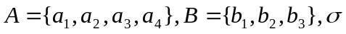是从A到B的函数， 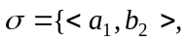
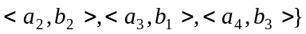，则σ是( )
(A) 双射 (B) 满射但不是单射 (C) 单射但不是满射 (D)非单射也非满射
答案：(B)
解答：因为σ(A)=B,故是满射，但是σ(a₁)=σ(a₂)=b₂,故不是单射. 所以应选(B).
例12 填空题
1. 设R₁，R₂是集合A＝{1,2,3,4}上的二元关系,其中
R₁＝{<1,1>,<1,2>,<2,4>}, R₂={<1,4>,<2,3>,<2,4>,<3,2>},
则R₁⋅R₂＝
答案：{<1,4>,<1,3>}
解答：由合成的定义：
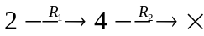
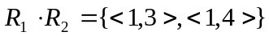
3. 设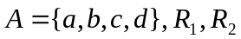是A上的二元关系，
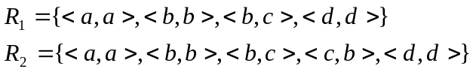
则R₂是R₁的 闭包
答案：对称
解答：在R₁的基础上添加<c,b>,此时关系矩阵是对称矩阵，故R₂是R₁的对称闭包
三、练习题
1. 设A＝{1,2,3,4}, R是A上的二元关系，其关系矩阵为
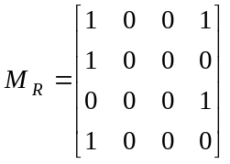
试求 (1) R的关系表达式； (2) Dom(R)和Ran(R)；
(3) R•R中有多少个有序对 (4) R^{－1}的关系图中有多少条自回路?
2. 设集合A＝{1,2,3,4},A上的二元关系
R₁＝{<1,1>,<1,3>,<1,4>,<2,4>,<3,3>,<4,4>} R₂＝{<1,2>,<1,3>,<2,3>,<4,4>}
R₃＝{<1,1>,<2,2>,<3,3>,<4,4>}
求
3. 设集合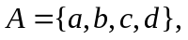判定下列关系，哪些是自反的，对称的，反对称的，传递的？
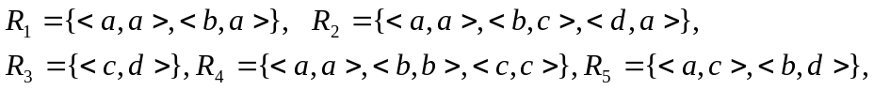
4. 设A＝{1,2,3,4,5,6},定义A上的二元关系
R＝{<1,1>,<1,4>,<2,2>,<2,3>,<2,6>,<3,2>,<3,3>,<3,6>,
<4,1>,<4,4>,<5,5>,<6,2>,<6,3>,<6,6>}
(1) 判定R是否为等价关系？ (2) 若是等价关系，写出A的关于R的等价类.
5. 设A＝{1,2,3,4,5},R是A上的二元关系
R＝{<1,1>,<2,2>,<3,3>,<3,4>,<4,4>,<5,3>,<5,4>,<5,5>}
(1) 试写出R的关系矩阵和关系图； (2) 证明R是A上的偏序关系，并画出哈斯图；
(3) 若B⊆A，且B＝{2,3,4,5},求B的最大元，最小元，极大元极小元最小上界和最大下界.
6. 设R，Z，N分别表示实数、整数和自然数集，定义函数f₁,f₂,f₃,f₄, 试确定它们的性质.
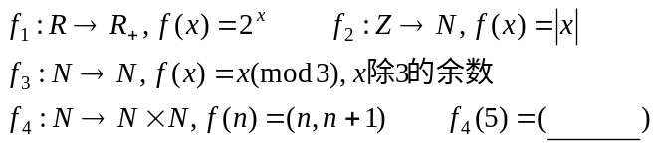
四、练习题答案
- 1. (1) {<1,1>,<1,4>,<2,1>,<4,1>,<3,4>} (2) {1,2,3,4}, {1,4}
(3) 7个是<1,1>,<1,4>,<2,1>,<2,4>,<3,1>,<4,1><4,4> (4) 1个是<1,1>
2. 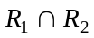={{<1,3>,<4,4>}}
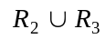={<1,1>,<1,2>,<1,3>,<2,2>,<2,3>,<3,3>,<4,4>}
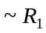={<1,2>,<2,1>,<2,2>,<2,3>,<3,1>,<3,2>,<3,4>,<4,1>,<4,2>,<4,3>}
注意：～R₁是相对于全关系E_{A}而言的.
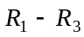＝{<1,3>,<1,4>,<2,4>}
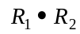＝{<1,2>,<1,3>,<1,4>,<2,4>,<4,4>}
3. R₁反对称的、传递的；R₂反对称的、传递的；R₃反自反的、反对称的、传递的；R₄传递的；R₅反自反的、反对称的、传递的.
4. (1) 是等价关系；(2) 等价类分别为{2,3,6}, (1,4), {5}

1 ¡ 3 ¡

2 ¡ 4 ¡ ¡ 5

图4－7

5.
(1) 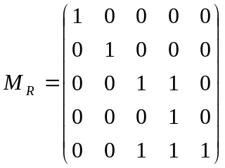,

关系图如图4－7

¡ 4

¡ 3

2 ¡ 1 ¡ ¡ 5
图 4－8 哈斯图

(2) 不难验证R具有自反性；由关系图
看出R具有传递性；由反对称性的等价定义，
易知R具有反对称性，故R是偏序关系.
作<A,R>的哈斯图(图4－8).
(3) 当B＝{2,3,4,5}时，B的极大元为2，
4；极小元为2，5；B无最大元和最小元；
B无上界和下界.

6. f₁双射； f₂满射不单射；f₃不单射也不满射；f₄单射不满射；f₄(5)=(5,6)

第6章 几种特殊的图

本章重点：欧拉图和哈密顿图、平面图和树的基本概念.
一、重点内容
1. 欧拉图
h 欧拉通路(回路)与欧拉图 通过图G的每条边一次且仅一次，而且走遍每个结点的通路(回路)，就是欧拉通路(回路). 存在欧拉回路的图就是欧拉图.
欧拉回路要求边不能重复，结点可以重复. 笔不离开纸，不重复地走完所有的边，且走过所有结点，就是所谓的一笔画.
h欧拉图或通路的判定
(1) 无向连通图G是欧拉图⇔G不含奇数度结点(G的所有结点度数为偶数):(定理1)
(2) 非平凡连通图G含有欧拉通路⇔G最多有两个奇数度的结点；(定理1的推论)
(3) 连通有向图D含有有向欧拉回路(即欧拉图)⇔D中每个结点的入度＝出度
连通有向图D含有有向欧拉通路⇔D中除两个结点外，其余每个结点的入度＝出度，且此两点满足deg－(u)－deg＋(v)＝±1. (定理2)
2. 哈密顿图
h哈密顿通路(回路)与哈密顿图 通过图G的每个结点一次，且仅一次的通路(回路)，就是哈密顿通路(回路). 存在哈密顿回路的图就是哈密顿图.
判断哈密顿图是较为困难的.
h哈密顿图的充分条件和必要条件
(1) 在无向简单图G=<V,E>中⏐V⏐≥3,任意不同结点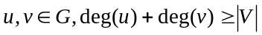,则G是哈密顿图.(充分条件，定理4)
(2) 有向完全图D＝<V,E>, 若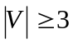，则图D是哈密顿图. (充分条件，定理5推论)
(3) 设无向图G=<V,E>,∀V₁⊂V，则P(G－V₁)≤⏐V₁⏐(必要条件，定理3)
若此条件不满足，即∃V₁⊂V，使得P(G－V!)>⏐V₁⏐,则G一定不是哈密顿图(非哈密顿图的充分条件).
3.平面图
h 平面图 一个图能画在平面上，除结点之外，再没有边与边相交.
面、边界和面的次数 由连通平面图G的边围成的其内部不含G的结点和边的区域是面，常用r表示. 围成面的各边组成的回路是边界. 边界回路的长度是面的次数，记作deg(r).
h重要结论
(1)平面图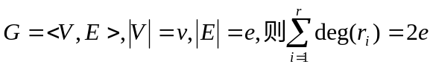(所有面的次数之和＝边的2倍)(定理6).
(2)欧拉公式：平面图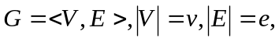面数为r，则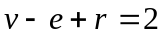(结点数与面数之和＝边数＋2)(定理7)
(3)平面图(定理8)
h判定条件：图G是平面图的充分必要条件是G不含与K_{3，3}或K₅在2度结点内同构的子图.
4. 树
h树 连通无回路的无向图.
h树的判别 图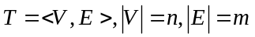,T是树的充分必要条件是(六个等价定义) (定理14):
(1) T是无回路的连通图； (2) 图T无回路且m＝n－1；
(3) 图T连通且m＝n－1
(4) 图T无回路，若增加一条边，就得到一条且仅一条回路；
(5) 图T连通，若删去任一边，G则不连通；
(6) 图T的每一对结点之间有一条且仅有一条通路.
h生成树 图G的生成子图是树，该树就是生成树.
h权与带权图 n个结点的连通图G，每边指定一正数，称为权，每边带权的图称为带权图. G的生成树T的所有边的权之和是生成树T的权，记作W(T).
h最小生成树 带权最小的生成树.
h有向树 有向图删去边的方向为树，该有向图就是有向树.
h根树与树根 非平凡有向树，恰有一个结点的入度为0(该结点为树根)，其余结点的入度为1，该树为根树.
h每个结点的出度小于或等于2的根树为二元树(二叉树)；每个结点的出度等于0或2的根树为二元完全树(二叉完全树)；每个结点的出度等于2的根树称为正则二元树(正则二叉树).
h哈夫曼树 用哈夫曼算法得到的最优二叉树.
4. 有关树的求法
v_{4h} hv₅ Eh h F

h
A
v_{2h} h v₃ Bh h C
hv₁ h D
（a） (b)
图6－1

h生成树的破圈法和避圈法求法；
h最小生成树的克鲁斯克尔求法；
h哈夫曼树的哈夫曼求法.
二、实例
例6.1 判别图6－1的两幅图
是否可以一笔画出？
解 在图6－1(a) 中，
deg(v₁)=deg(v₂)=deg(v₃)＝3
有两个以上的结点的度为3. 故在(a)中不存在欧拉通路，不能一笔画出.
在图6－1(b) 中，deg(A)=2, deg(B) =deg(C)= deg(D)=4，deg(E) =deg(F)=3
只有两个奇数度的结点，所以存在欧拉通路，可以一笔画出. 一条欧拉通路，如EDBEFCABCDF.
例6.2 判定图6－2中，两个图是否有欧拉回路？若有请把欧拉回路写出来.
v_{1h}
v_{1h} d h v₄
v_{2h} h v₅ f h
a g e c
v₃ h h v₄ v₂ h b h v₃
D₁ D₂
图6－2

解 在图D₁中，v₁点的出度为2，
入度为0； v₅的出度为0，入度为2，
且这两点出度与入度之差不等于±1，
所以，图D₁不存在欧拉通路，图D₁
不是欧拉图.
图D₂中，各个结点的出度、入度
都相等2，所以存存欧拉回路，图D₂
是欧拉图. 一个欧拉回路为v₁ a v₂ b v₃ f v₁ e v₃ c v₄ h v₂ g v₄ dv₁
例6.3 指出图6－3各图是否哈密顿图，有无哈密顿通路， 回路？
解 (1) 容易判断，存在哈密顿回路，故是哈密顿图.
(2) 只有哈密顿通路，无哈密顿回路，故不是哈密顿图.
(3) 无哈密顿通路，显然不是哈密顿图.
例6.4 画出具有下列条件的有5个结
i h h

h h h h h h h h

h h h
(1) (2) (3)
图6－3

点的无向图.
- (1) 不是哈密顿图，也不是欧拉图；
(2) 有哈密顿回路，没有欧拉回路；
(3) 没有哈密顿回路，有欧拉回路；
(4) 是哈密顿图，也是欧拉图.
解 作图如图6－4(不唯一).

h h h h h h h

h h h h h

h h h h h h h h
(1) (2) (3) (4)
图6－4
例6.5 判断图6－5是否为平面图？
解 在G中，将(v₁,v₄)和(v₃,v₄)
改画成如虚线所示.可见G是平面图. v₁h
例6.6 在具有n个结点的完全
图K_{n}中，需要删去多少条边才能 v₂h h v₃
.得到树？

v₄h h v₅
G
图6－5
解 n个结点的完全图共有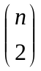条边，而n个结点的树共有n－1条边. 因此需要删去
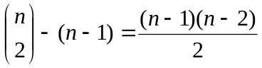
条边后方可得到树.
例6.7 设G是图，无回路，但若外加任意一条边于G后，就形成一回路. 试证明G必为树.
证明 由树的定义可知，只需证G连通即可. 任取不相邻两点u,v, 由题设，加上边<u,v>
就形成一回路，于是去掉边<u,v>,从u到v仍有路u,…,v，即u,v连通，由u,v的任意性可知，G是连通的，故G必是树.
例6.8 如图6－6是有6个结点a,b,c,d,e,f
b •
23 1 15
c• 25 • a 4 • f
28 9 16 3
d • 15 • e
图6－6
的带权无向图，各边的权如图所示. 试求
其最小生成树.
解 构造连通无圈的图，即最小生成树，
.用克鲁斯克尔算法：
第一步： 取ab＝1；第二步： 取af=4；第三步： 取fe=3；第四步： 取ad=9；
第五步： 取bc=23.
b •
23 1
c• • a 4 • f
9 3
d • • e
图6－7
如图6－7。权为1+4+3+9+23=30
例6.9 单项选择题
1.无向图G是欧拉图，当且仅当( )
(A)G的所有结点的度数为偶数
(B) G的所有结点的度数为奇数
(C) G连通且所有结点的度数为偶数 (D) G连通且所有结点的度数为奇数
答案：(C)
解答：见本章定理1.
2. 设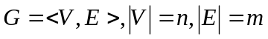为连通平面图且有r个面，则r＝( )
(A) m－n+2 (B) n－m－2 (C) n+m-2 (D) m+n+2
答案：(A)
解答：见定理7欧拉公式.
3. 设G是5个结点的无向完全图，则从G中删去( )条边可以得到树.
(A) 4 (B)5 (C)6 (D)10
答案：(C)
解答：删去边的公式为. 故选择(C)正确.
4. 在5个结点的二元完全树中，若有4条边，则有 ( )片树叶。
(A) 2 (B) 3 (C) 5 (D) 4
答案：(B)
解答：二元完全树，即每个结点只有0个或2树枝的树，树根必有2个树枝，于是2个树枝只能其一又有2个树枝，而另一个就无树枝. 满足5个结点4条边. 可见有3片树叶. 选择(B)正确.
一般地，在二元完全树中，有m条边，t片树叶，则有m=2(t－1)
5. 图6－8是( )
(A) 完全图 (B)欧拉图 (C) 平面图 (D) 哈密顿图
h h h

h h h
图6－8

答案：(D)
解答：因为n=6, 每对结点度数之和
大于或大于6，满足存在哈密顿回路的条
件，故为哈密顿图. 选择(D)正确.
例6.10 填空题
1.设G是完全二叉树，G有15个结点，
其中有8个是树叶，则G有 条边，G的总度数是 ，G的分支点数是 ，G中度数为3的结点数是 .
答案： 14； 28； 7； 6.
解答：可画图如图6－9. 有8个树叶，15个结点的完全二叉树，
h
h h
h h h h
hhhhhhhh
图6－9

2. 连通有向图D含有欧拉回路
的充分必要条件是
答案：D中每个结点的入度＝出度.
解答：见欧拉回路的判断方法，定理2.
3. 设G是n个结点的简单图，若G中每对结点的度数之和 ，则G一定是哈密顿图.
答案：大于或等于n
解答：见定理4.
4.设G是有n个结点，m条边的连通图，要确定G的一棵生成树，必须删去G的 条边.
答案：m－n+1
解答：见生成树的破圈或避圈求法.
5. 一个有向树T称为根树，若 ，其中 ，称为树根，
称为树叶.
答案：若有向图T恰有一个结点的入度为0，其余结点入度为1；入度为0的结点；入度为1的结点.
解答：见根树、树根、树叶的定义.
三、练习题
1. 在图6－10中，哪些是欧拉图？哪些是哈密顿图？哪些是平面图？
h
h h h
h h
h h
h h h
h
h h
h h
h h
h h
(4)

h h

 h h
h h
(3)
h
h h h h

h h h h
h
(5)

h h
h h
-  h
h h
h h
(2)

hu
h h h
hv
(1)

(6)
图6－10
2. 设G是平面图，并且G的所有面的次数均为3，证明
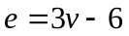
其中e是G的边数. v是G的结点数.
3. (1)设G是无向图，
如图6－11(1)，说明G不 a 3 d
1
1 2
3 4
是欧拉图；
(2) 求带权图，如图
6－11(2)的最小生成树. 5 e 6
4.将平面图G₁，G₂(如图6－
－12) 改写成不相交的形式.
b c
. (1) (2)
5. 已知有向图D的邻接矩阵为 图6－11
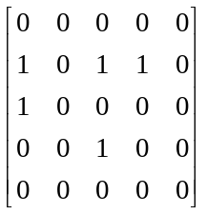
h h h h
h h
h h h
h h h h
G₁ G₂
图6－12
试作出D的图，并求关联矩阵
- 6. (1)在1棵有2个2度结点，4个3度结点，
其余为树叶的无向树中，应该有几片树叶？
(2) 画出两棵不同构的满足条件(1)的结点度数的无向树T₁，T₂.
7.设G＝<V,E>是有p个结点，s条边的连通图，则从G中删去多少条边，才能确定图G的一棵生成树？
-  l

l l l

l
图6－13
8. 求图6－13图G的对偶
图.

9.画出满足下列条件的图：
(1) 画一个有一条欧拉回路和一条哈密顿回路的图；
(2) 画一个有一条欧拉回路，但没有哈密顿回路的图；
(3) 画一条没有欧拉路，但有一条哈密顿回路的图.
四、练习题答案
- 1. (1)的图记作G₁，从G₁中删去结点u,v，得到G₁的三个连通分支，有
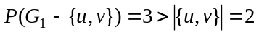
由定理3的逆可知，G₁不是哈密顿图. 由于它是连通的，且无奇数度结点，由定理1可知，它是欧拉图，显然是平面图；
(2) 是平面图. 由于它非连通，所以它不是欧拉图. 也不是哈密顿图；
(3) 是平面图. 因为无回路，所以它不是欧拉图，也不是哈密顿图；
(4) 是平面图. 因为奇数度的结点超过2个，根据定理1的推论，该图不是欧拉图；在图中容易找到一条哈密顿回路，故是哈密顿图；
(5)是平面图. 因为无奇数度的结点，所以是欧拉图，又因为可以找到一条哈密顿回路，所以是哈密顿图.
(6)不是平面图. 又奇数度的结点多于2个，所以它不是欧拉图，可以找到一条哈密顿回路，是哈密顿图.
2. 因为G的所有面的次数为3，因此对G的任意面r，有
deg(r)=3
从而， 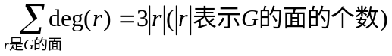
又根据定理6，G的所有面的次数之和等于其边数的2倍，即
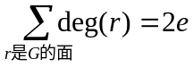
即 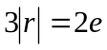
代入欧拉公式 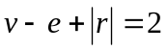，
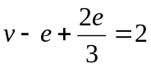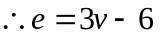
- 2. (1) 因为G中各结点均为奇数度，由欧拉图的充分必要条件知，G不是欧拉图.
(2)最小生成树为T₁＝<{a,b,c,d,e}，{(a,e),(d,e),(b,e),(b,c)}> 或用图形表示，如图6－14.

a d

h h h h
h h h
h h
h h h h
G₁ G₂
图6－ 15
e

b c
图6－14 第3(2)题解答图

4. 改写后的图，如图6－15
v_{2h} e₁ hv₁
e₂ e₄ e₅
hv₅
v_{3h} e₃ hv₄
图 6－16
5. 图形如图6－16
M(D)=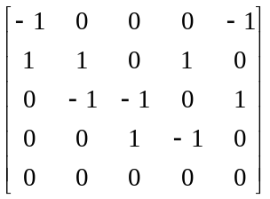
6. (1)设有k片树叶，则该树有k+2+4个结点，根据树的等价定义，有k+5条边. 由握手定理，2×(k+5)=k+2×2+4×3＝k+16,故k=6. 即有6片树叶.
(2) 如图6－17 l l l l

l l l l l l

l l l l l l l l l l l l l l
T₁ T₂
不惟一. 图6－17
7. s－p+1 8.答案图如图6－18的虚线图.

图 6－18
9. (1)有一条欧拉回路和一条哈密顿回路的图，如图6－19(a)
(2)有一条欧拉路，但没有哈密顿回路的图，如图6－19(b)

h h h h h
h
h h h h h
h h h h h h
(a) (b) (c)
图6－19

- (2) 画一条没有欧拉路，但有一条哈密顿回路的图，如图6－19(c)

群

本章重点：代数运算及性质，群的概念，置换和置换群、交换群和循环群.

一、重点内容
1.代数运算及其性质
h二元运算，非空集合A上的函数(映射) f：A²→A就是A上的二元代数运算，
就是说二元运算是一个变换(对应关系).
代数运算的性质：
h交换律 ∀x,y∈A，有x¡y=y¡x，¡在A上适合交换律.
h结合律 ∀x,y∈A，有(x¡y)¡z＝x¡(y¡z)，运算¡在A上适合结合律.
h分配律 ∀x,y,z∈A，有x∗(y¡z)=(x∗y)¡(x∗z) 或(y¡z)∗x=(y∗x)¡(z∗x)，∗ 对 ¡ 适合分配律.
h幂等律 ∀x∈A，有x¡x=x，则运算¡在A上适合幂等律.
h 吸收律 ∀x,y∈A, 有x∗(x¡y)=x, x¡(x∗y)=x，¡ 和 ∗ 满足吸收律.
h单位元 e_{l}, (或e_{r})∈A，对∀x∈A, 有e_{l}¡x=x (x¡e_{r}=x), e_{l}(或e_{r})是A的运算¡的左单位元(或右单位元). e既是右单位元又是左单位元就是单位元.
h逆元 对x∈A，若x^{－1}∈A, 有x^{－1}¡x=x¡x^{－1}=e，x^{－1}是x的逆元.
h代数系统 在非空集合A上，定义了若干代数运算f₁,f₂,…,f_{m}, (A, f₁,f₂,…,f_{m})称为代数系统. 若B⊆A，f₁,f₂,…,f_{m}在B上成立，(B, f₁,f₂,…,f_{m})称为子代数系统.
2.群
h代数系统
注意：由上可见，代数系统、半群、群(子群)是一条线下来，条件逐步加强，半群和群是我们讨论的重点.
h群的性质：(1) (a^{－1})^{－1}=a; (2) (a*b)^{－1}=b^{－1}*a^{－1};(3) a^{m}*a^{n}=a^{m+n};(4) (a^{m})^{n}=a^{mn}; (5)(方程的可解性) 方程a*x=b或y*a=b有唯一解； (6) (消去律) 由a*c=b*c或 c*a=c*b，可得a=b
3. 特殊群
h交换群，群(G,*)的二元运算*满足交换律，(G,*)是交换群(阿贝尔群) .
h循环群，群G能表成
G={a^{k}⏐k∈Z，a∈G}
G是循环群. 记作G＝(a)，a是群G的生成元.
h变换群 设A是一个非空集合，A上的所有一一变换构成的集合E(A), 对于变换乘法，E(A)构成一个群，称为集合A上的一一变换群. E(A)的子群称为变换群.
h置换群，n元集合M上的所有n元置换S_{n}，关于置换乘法构成n元对换群，它的子群叫置换群.
4. 置换，
h置换，有限集合M＝{a₁,a₂,…,a_{n}}上的双射σ：M→M，n元置换
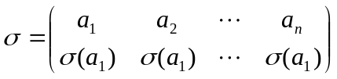
h置换复合(乘法)，设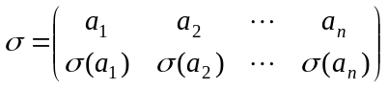,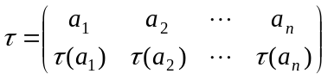
那么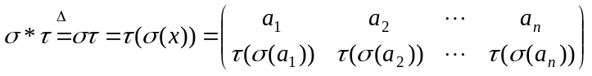
h单位置换，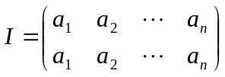
h逆置换，σ^{－1}=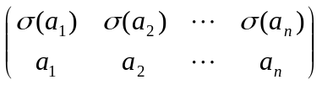
n元集合M上的n元置换有n!个，有n元置换构成的集合，记作S_{n}.
h轮换，满足：(1)σ(a₁）=a₂, σ(a₂）=a₃, …,σ(a_{m}）=a₁； (2)σ(a)=a，当a≠a_{k},(k=1,2,…,m)时. 则σ是一个长度为m的轮换，记作(a₁,a₂,…,a_{m}).
h重要结论：置换有结合律；不相交的轮换有交换律；S_{n}中任一置换都可以唯一地表示成一系列不相交的轮换之积.
5. 同态与同构
h同态，代数系统(G,*)和(S, °)，f是从G到S上的一个映射. ∀a,b∈G，有
f(a*b)=f(a) °f(b)
则称f是由(G,*)到(S, °)的一个同态映射. 并称G与S同态. 如果f 是满射，则称G与S是满同态，记作G～S；如果f是单射，则称G与S是单同态.
(f(G), °)称为(G,*)在f下的同态象..
h同构，代数系统(G,*)到(S, °)，如果f是从G到S的一个双射，则称f是从G到S的同构，
h群同构，设群(G,*)和(S, °)，存在从(G,*)到(S, °)的同态双射，则称群(G,*)与(S, °)同构.

二、实例
例7.1 通常数的乘法运算是否可以看作下列集合上的二元运算，说明理由.
(1) A={1,2}
(2) 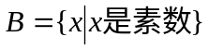
(3) 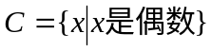
(4) 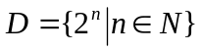
解 (1) 乘法运算不是A上的二元运算，因为2×2＝4∉A.
(2) 乘法运算不是B上的二元运算，因为素数乘素数不一定是素数，如2×3＝6∉B.
(3) 乘法运算是C上的二元运算，因为偶数乘偶数仍然是偶数.
(4) 乘法运算是D上的二元运算，因为对任意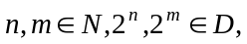有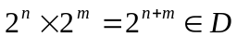且m,n∈N.
在集合A上定义的运算，也称该运算在A上封闭.
例7.2 实数集R上的下列二元运算是否满足结合律和交换律？
- (1) 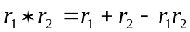； (2) 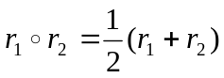
解 (1) 因为
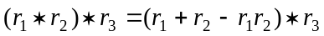
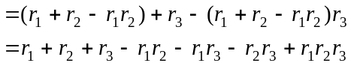
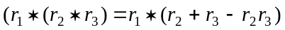
所以 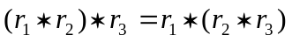，因此，运算*满足结合律.
又，所以运算*满足交换律.
(2) 因为
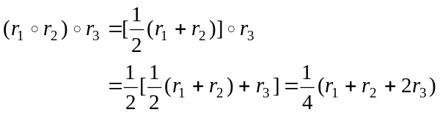
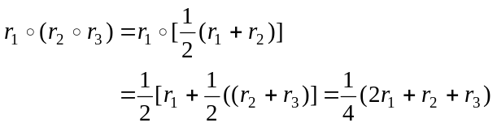
一般情况下，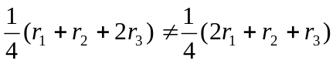，所以运算不满足结合律.
而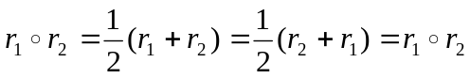，所以运算满足交换律.
例7.3 在例7.2中，运算*是否有单位元和幂等元？若有单位元的话，哪些元素有逆元？
解 运算*的定义为：.
(1) 若r₁是单位元，则对任意元素r∈R,有
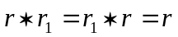
由于元素*是可交换的，仅考虑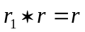，即
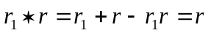
于是 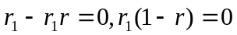
由于r是任意的，要使上式成立，只有r₁=0. 因此0是运算*的单位元.
(2) 若r∈R是幂等元，则应有,即
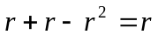
于是 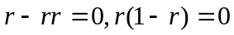
要使上式成立，只有r=0或r=1. 因此0或1是运算*的幂等元.
(3) 设r₂是r₁的逆元，则应有
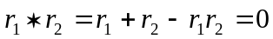(*的单位元)
于是
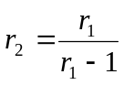
因此， 对于R中的任何元素r(只要r≠1)均有逆元，其逆元是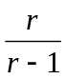.
例7.4 设R是实数集，定义R上的二元运算为
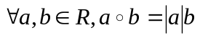
试问R与运算是否为半群？
解 显然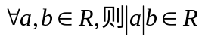，故二元运算在R上封闭.
只需验证是否满足结合律. 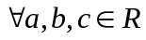，
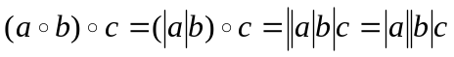
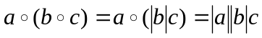
所以 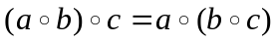
故(R,)是一个半群.
例7.5 设B是任意集合，试验证(P(B),⊕)是群. P(B)是集合B的幂集，⊕是集合的对称差运算，
证明 对任意集合C，D，E∈P(B)，有
所以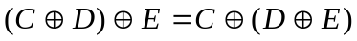，故(P(B),⊕)是半群.
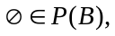任意
所以∅是二元运算⊕的单位元.
，任意元素C，二元运算⊕的逆元是它自身.
可见，(P(B),⊕)是群.
例7.6 设集合B＝{1,2,3,4,5},令A＝{1,4,5}∈P(B),求由A生成的子群(A)=(A,⊕)，并求解方程A⊕X＝{2,3,4}.
解,二元运算⊕在集合(A)上满足结合律，又∅是⊕的单位元，A，∅的逆元是自身. 可知((A),⊕)是子群.
因为A^{－1}＝A，对A⊕X＝{2,3,4}，有
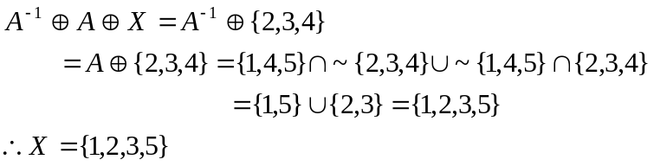
例7.7 设群中每个元素的逆元素就是其自身，则G是一个交换群.
证明 ，那么
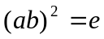
于是有
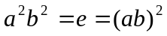
即 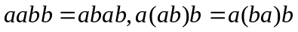，因为群满足消去律，有
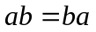
所以G是一个交换群.
例7.8 设M＝{1,2,3,4,5},σ是M的一个置换
σ＝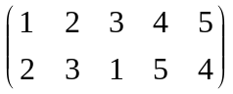
求σ的循环群.
解 先把σ表成不相交的轮换的乘积，
σ＝(1 2 3)(4 5)
由此可计算出
σ²＝(1 3 2), σ³=(4 5), σ⁴=(1 2 3)
σ⁵=(1 3 2)(4 5) σ⁶=I.
所以有σ生成的循环群
(σ)={I,σ,σ²,σ³,σ⁴,σ⁵}
例7.9 对于下面给定的群G₁和G₂，函数f：G₁→G₂，判断f是不是群G₁到G₂的同态，如果是，说明是单同态，满同态，还是同构？并求同态像f(G₁).
(1) 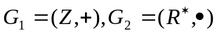,其中＋，•是数的加法和乘法，R*是非0实数集.
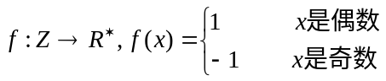
- (2) 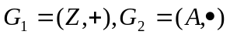,其中＋，•是数的加法和乘法，
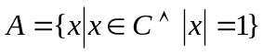，其中C是复数集
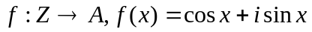
(3) 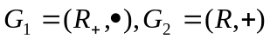,其中•，＋是数的加法和乘法，
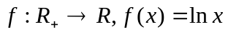
解 (1)
总之，f(a+b)=f(a)f(b),所以f是同态函数.
因为任何偶数，都映射为1，故f不是单射；又Ran(f)={1,－1}⊂R*，故f不是满射.
f(G₁)={1,－1}
故f=cosx+isinx是同态函数.
容易验证，所以，f(x)=
cosx+isinx是单射. x取值可数个，而A是单位圆上的连续点，不是满射. 所以f(Z)⊂A
，f(x)=cosx+isinx不是满射.
(3)
故f=lnx是同态函数.
又因为f(x)=lnx是严格单调函数，只要，所以，f=lnx是单射.
再由f(R₊)=R,故f=lnx是满射，
最后得到是双射.
R＋的像，f(R₊)=R
例7.10 单项选择题
1. 设集合A＝{1,2,3,…,10},在集合A上定义的运算，不是封闭的为( )
(A) ∀a,b∈A, a∗b=lcm{a,b}(最小公倍数) (B) ∀a,b∈A, a∗b=gcd{a,b}(最大公约数)
(C)∀a,b∈A, a∗b=max{a,b} (D) ∀a,b∈A, a∗b=min{a,b}
答案：(A)
解答：在(A)中，取5,7∈A,lcm{5,7}=35∉A,故选择(A)正确.
说明：在(B)中，A中任意两个数的最大公约数为1∈A，故运算封闭.
在(C)，(D)中，A中任意两个数的最大和最小者，都在1，10之间，仍然是A的元素，故运算封闭.
2. 在自然数N上定义的二元运算•，满足结合律的是( )
(A) a•b=a－b (B) a•b=a+2b (C) a•b=max{a,b} (D) a•b=⏐a－b⏐
答案：(C)
解答：∀a,b,c∈N,
对于(A),有(a•b)•c=(a－b)•c=a―b―c，而a•(b•c)=a•(b－c)=a－b+c
对于(B),有(a•b)•c=(a+2b)•c=a+2b+2c，而a•(b•c)=a•(b+2c)=a+2b+4c
对于(C),有(a•b)•c=max{a,b)•c=max{a,b,c}，而a•(b•c)=a•max{b,c}=max{a,b,c}，故选择(C)正确.
3. 下列代数系统(G,*)中，其中*是加法运算. ( )不是群.
(A) G为整数集合 (B) G为偶数集合
(C) G为有理数集合 (D) G为自然数集合
答案：(D)
解答：代数系统能构成群，需满足：二元运算满足结合律、存在单位元和逆元.
因为*为加法运算，在(A),(B),(C)中，加法运算满足结合律，单位元为0，任意元素a的逆元为－a. 故是群.
在(D)中除元素0有逆元是它自身外，其它元素没有逆元，故不能构成群. 选择(D)正确.
4. 设σ₁，σ₂，σ₃是三个置换，其中
σ₁＝(1 2)(2 3)(1 3),σ₂=(2 4)(1 4),σ₃=(1 3 2 4)
则σ₃可以表成( )
(A) 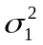 (B) σ₁σ₂ (C)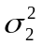 (D)σ₂σ₁
答案：(B)
解答：
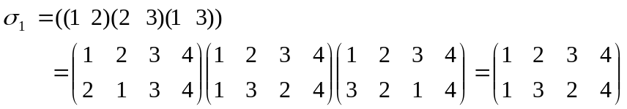
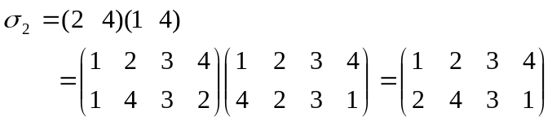
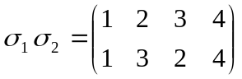
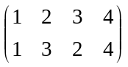
=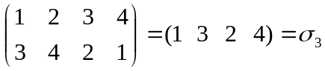
故选择(D)正确.
例7.11 填空题
1. 在代数系统(N,+)中，其单位元是 ， 有逆元.
答案：0；仅有单位元0.
解答：单位元，即存在e∈N，使得∀n∈N,有n+e=e+n＝n,对于N，只有数0满足此条件,故对于二元运算“＋”，单位元为0.
∀n∈N,有n+(－n)=(－n)+n＝0=e,但－n∉N，只有0∈N，又满足条件. 故只有单位元“0”有逆元.
2. 设A是非空集合，集合代数(P(A)，∪，∩)中，P(A)对运算∪的单位元是 ， P(A)对运算∩的单位元是 .
答案：∅；A.
解答：对运算∪，只有∅满足任意集合C，有C∪∅＝∅∪C＝C，故∪的单位元是∅.
P(A)关于运算∩，有∀C∈P(A)，有A∩C＝C∩A＝C，故A是P(A)关于运算∩的单位元.
3. 把置换
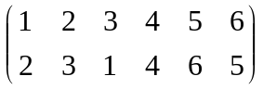
表成轮换的乘积是 ，表成对换的乘积是 .
答案：(1 2 3)(5 6)；(1 3)(1 2)(5 6)(不唯一)
解答：因为置换把1→2，2→3，3→1，故第1个轮换为(1 2 3)；把4→4；第2个轮换为(4)；又把5→6，6→5，故第3个轮换为(5 6)，于是有
＝(1 2 3)(5 6)
因为
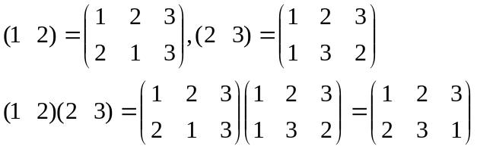
所以 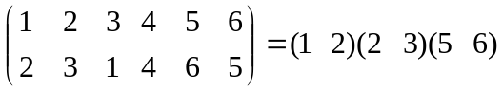
4.设G是由6个元素构成的循环群，a是G的一个生成元素，则G有 个子群，G的生成元是
答案：4；a，a⁵
解答：G＝{I,a, a², a³, a⁴, a⁵ },G的生成元为a, a⁵,即G=( a)=( a⁵)
因为循环群的子群仍然是循环群，故用G的每一个元素去生成群，得到G的所有子群共4个分别为：{I}；(a)=G；( a²)={I, a², a⁴}；( a³)={I, a³}
注：(a⁴)=(( a⁴)^{n})={I, a⁴, a²}=( a²), (a⁵)=(( a⁵)^{n})={I, a⁵, a⁴, a³, a²,a }=(a). 故只有4个子群.

三、练习题
1. 通常数的加法运算可看作正整数N＋上的二元运算. 下列集合是N＋的子集，加法运算在这些子集上封闭吗？为什么？
(1) 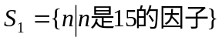 (2) 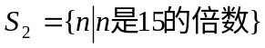
(3) 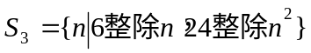
2.设R是实数集，定义函数f₁, f₂, f₃, f₄, f₅, f₆, 如下：∀x,y∈R, 有
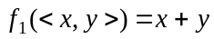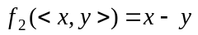
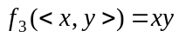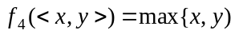
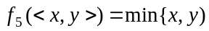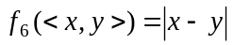
试问：(1)这6个函数是R上的二元运算的有多少个？(2)可交换的二元运算有多少个？(3)可结合的二元运算有多少个？(4)有单位元的二元运算有多少个？
3.设代数系统(A, °, , Δ)，其中A＝{1,2,5,10}，∀x,y∈A, 有 x°y=x与y的最大公约数，x*y=x与y的最小公倍数，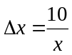. 试给出°，*和Δ运算的运算表.
4, 设(G,¡)是群，a,b∈G,满足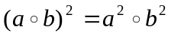则(G,¡)是交换群.
5.设结合A＝{1,2,3},那么(P(A),⊕)是群，其中⊕是对称差运算。求S, T∈P(A)，使得{1,2}⊕S＝{1,3}, T⊕{1}={2}。
6. 设G是群，∀a, b∈G, 化简a(a^{－1}ba)³。
7. 设S＝{a, b}，定义二元运算*为
a*a=b*a=a a*b=b*b=b
证明(S,*)是半群。
8. 设S＝{1,3,4,5,9}, 是模11乘法。则(S,*)是群。求*的单位元和各元素关于*的逆元。
9. 考察代数系统(N,×)和({0,1},×)，其中N是自然数集，×是普通数乘，定义函数
f：N→{0,1} 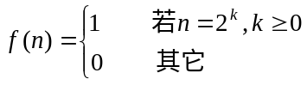
试证明f是(N,×)到({0,1},×)的同态。
10. 设集合A＝{a,b,c}，代数系统G＝({∅,A},∪)和H＝({{a,b},A},∪)同构的映射是( )
(A) (B)
(C) (D)
四、练习题答案
1. (1) 加法运算在S₁上不封闭，因为3∈S₁，5∈S₁，但3＋5＝8∉S₁.
(2) 加法运算在S₂上封闭，证明如下.
∀n₁,n₂∈S₂, 设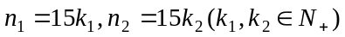, 则
(3) 加法运算在S₃上封闭，证明如下.
首先，对于任意n₁,n₂∈S₃, 设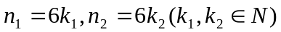则
.
又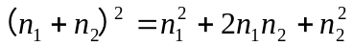根据题意，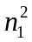能被24整除，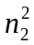能被24整除，而
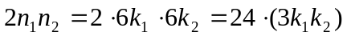
也能被24整除，因此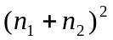能被24整除. 由此知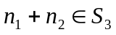.
2. (1) 6 (2) 5;，f₂不可交换.
(3) 4， f₂, f₆不可结合 (4) 2 f₁有单位元0，f₃的单位元是1
- 3. .运算°,*,Δ的运算表
° | 1 | 2 | 5 | 10 |  |  | * | 1 | 2 | 5 | 10 |  |  | x | Δx
1 | 1 | 1 | 1 | 1 |  |  | 1 | 1 | 2 | 5 | 10 |  |  | 1 | 10
2 | 1 | 2 | 1 | 2 |  |  | 2 | 2 | 2 | 10 | 10 |  |  | 2 | 5
5 | 1 | 1 | 5 | 5 |  |  | 5 | 5 | 10 | 5 | 10 |  |  | 5 | 2
10 | 1 | 2 | 5 | 10 |  |  | 10 | 10 | 10 | 10 | 10 |  |  | 10 | 1
4. 因为G是群，由群的性质，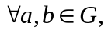
即 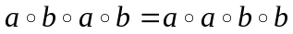，由消去律，得到
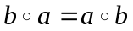
所以(G,)是交换群.
5. S={1,2}^{－1}⊕{1,3}={1,2}⊕{1,3}={2,3}
T= {2}⊕{1}^{－1}={2}⊕{1}={1,2}
6. a(a^{－1}ba)³＝a(a^{－1}b^{－1}a)³
＝a(a^{－1}b^{－1}a) (a^{－1}b^{－1}a) (a^{－1}b^{－1}a)
＝aa^{－1}b^{－1}aa^{－1}b^{－1}aa^{－1}b^{－1}a＝b^{－3}a
7. 提示：显然*在S上封闭。再验证
(a*a)*a=a*(a*a), (a*b)*a=a(b*a), (a*b)*b=a*(b*b), b*(b*b)=b*(b*b)
8.运算*的单位元是e=1，逆元1^{－1}=1, 3^{－1}=4, 4^{－1}=3, 5^{－1}=9, 9^{－1}=5
9. (1) f是N到{0,1}的函数.
(2)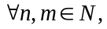若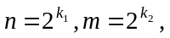则
；
若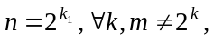则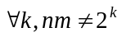，所以
；
若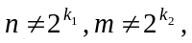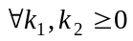则∀k≥0, nm≠2^{k}。因此
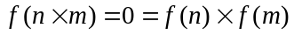；
总之，有f(n×m)＝f(n)×f(m)，可见f是(N，×)到({0,1},×)的同态。
10. A

